**本科毕业设计**

**（论文）**

基于C/S架构的地勘系统设计与实现

学院名称 地球科学与工程学院

专业班级 勘查技术与工程2014 \_

学生姓名 刘爽

学 号 201401031021 \_\_

指 导 教 师 丁仁伟

山东科技大学

二〇一八年六月

**摘要**

当前地质勘查存在多种地球物理方法的应用，而地质问题的特点决定了无论何种勘探方法，数据的采集必须满足现场性和准确性，在实际的工作生产中，受到野外生产条件的限制，在一些地球物理勘探方法的实际工作中，地质工作者往往依赖手工记录数据，缺乏富有效率的数据储存、处理与交流手段。随着移动通讯技术的发展，互联网+地质已成为可预见的趋势，各种硬件和接口的完善使得地质工作者利用移动设备实现跨平台高效率处理数据成为可能。

本课题设计尝试基于Server/Client架构，设计开发一款地勘软件，通过编程实现野外勘探数据的记录、存储与处理。通过PC端服务器和Android移动客户端的交互，具体实现野外勘探数据的记录，上传服务器存储与更新，团队数据共享，测区测点信息地图实时显示。

特别针对重力勘探，设计适合地质实际工作要求的离散点插值算法和等值线构造算法，并调用底层OpenGl库实现在地图组件的实时绘制，实现重力异常移动端可视化，从而提高地质工作人员的解释工作效率。

**关键词： Android系统，Client/Server编程架构，离散点插值，三角剖分算法，重力异常可视化**

**Abstract**

Currently there are many application of geophysical methods, geological prospecting and geological problems determines the characteristics of whatever the exploration methods, data collection must satisfy the scene and accuracy, and work in the actual production, subject to the conditions of the field production conditions, some geophysical prospecting methods in actual work, the geological workers tend to rely on the manual record data, lack of efficient data storage, processing and communication medium.With the development of mobile communication technology, Internet + geology has become a predictable trend, all kinds of hardware and the perfection of interface makes the geological workers cross-platform efficient processing data using mobile device.

This topic is designed to attempt to develop a geological prospecting software based on the Server/Client architecture, and the record, storage an-d processing of field exploration data can be realized through programing.Through PC server and Android mobile client interactions, field exploration-n for the concrete implementation data record, upload server storage andupdate, data sharing, team surveyed area measuring point map informationreal-time display.

Especially for gravity prospecting, design suitable for the geological practical work requirements of discrete points interpolation algorithm and contour structure algorithm, and the underlying OpenGl library implementation components of real-time rendering of the map, to implement the gravity anomaly mobile visualization, thus improve the interpretation of the geological staff work efficiency.

**Keywords: Android system, Client/Server programming framework, discrete point interpolation, triangulation algorithm, gravity anomaly visualization.**

目录

[1引言 1](#_Toc514341053)

[1.1研究的目的及意义 1](#_Toc514341054)

[1.2国内外研究现状 2](#_Toc514341055)

[1.3本文研究的内容 3](#_Toc514341056)

[2 Android平台下C/S编程框架 5](#_Toc514341057)

[2.1 Client/Server架构简介及其在野外工作中的优势 5](#_Toc514341058)

[2.2 Android开发简介 7](#_Toc514341059)

[2.2.1 Android OS简介 7](#_Toc514341060)

[2.2.2 Android基础组件 9](#_Toc514341061)

[2.2.3 Android移动端开发流程 10](#_Toc514341062)

[2.3 地勘系统服务端进程介绍 11](#_Toc514341063)

[2.4 OpenGL ES简介 12](#_Toc514341064)

[3重力勘探离散测点二维插值加密 14](#_Toc514341065)

[3.1 插值地质勘探中的应用 14](#_Toc514341066)

[3.2 测区反距离加权插值算法实现 14](#_Toc514341067)

[4 等值线构造与移动端可视化 18](#_Toc514341068)

[4.1 重力等值线构造中三角剖分算法的应用 18](#_Toc514341069)

[4.2三角网格实现重力测值等值线追踪 20](#_Toc514341070)

[5地勘系统的编程实现 26](#_Toc514341071)

[5.1项目属性总览 26](#_Toc514341072)

[5.2移动客户端开发实例 27](#_Toc514341073)

[5.2.1 移动客户端开发环境搭建 27](#_Toc514341074)

[5.2.2 移动客户端逻辑结构 29](#_Toc514341075)

[5.3服务器端编程实例 38](#_Toc514341076)

# 

# 1引言

**1.1研究的目的及意义**

当前地质勘查存在多种地球物理方法的应用，而地质问题的特点决定了无论何种勘探方法，数据的采集必须满足现场性和准确性，在实际的工作生产中，受到野外生产条件的限制，地质工作者往往依赖手工记录数据，缺乏富有效率的数据储存、处理与交流手段。随着移动通讯技术的发展，互联网+地质已成为可预见的趋势，各种硬件和接口的完善使得地质工作者利用移动设备高效率处理数据成为可能。  
本课题设计尝试基于Server/Client架构，设计开发一款地勘软件，通过编程实现野外勘探数据的记录、存储与处理。通过PC端服务器和And-roid移动客户端的交互，具体实现野外勘探数据的记录，上传服务器存储与更新，团队数据共享，测区测点信息地图实时显示。特别针对重力勘探，由于百度地图组件未提供等值线绘制接口，故设计适合地质实际工作要求的离散点插值算法和等值线构造算法，并且调用 OpenGl ES库实现在地图组件的实时绘制，实现重力异常移动端可视化，从而提高地质工作人员的解释工作效率。

## 

1.2国内外研究现状

从1970年开始，地质勘探数据资料进入一个快速增长的阶段，这主要是因为当时矿产需求剧增，国内外地质工作的广泛开展。这些有关地表和地球内部信息的地质数据，日积月累，不仅获取难度很大，成本很高，而且有着丰富的科学研究价值，对国家宏观经济调控，基础设施建设和传统能源开发起到重要的指导作用，同时，也为地球科学的健康稳定发展提供了数据基础保障。于是，寻求一种高效的储存、管理和利用这些地质数据的方法，成为了国内外地质从业者力求解决的现实问题。  
 水利、电力、地质等行业数据采集成为目前一大难题，主要因为这些行业的设备大都工作在野外，而数据采集系统的发展一直以来都是与计算机的发展紧密联系，但目前数据采集系统大多集成在野外工作设备中。总之，当前数据的采集方法主要集中在：  
 1.手工记录，记录介质的保存与后期处理效率都有很大问题； 2.野外数据直接保存在工作设备，但野外环境往往制约着设备的性能，数据处理能力不足，工作者不能及时进行资料解释；  
 3.野外数据通过移动网络上传至服务器存储，如西安达泰电子生产的户外USB设备，通过设备内接入GPRS模块实现数据联网存储，但缺乏处理数据的反馈和可视化功能。  
 国内外相关处理软件很多，如ios平台下MotionX®公司开发的MotionX-GP和midland Valley®公司开发的Field Move Clino。但其中大多并非为地质行业设计，仅支持地理数据离线记录与存储，对于团队合作的数据沟通和大量数据的复杂处理难以实现。就单一目的来说，效率低下，有的系统显示的部分还略显简陋。随着安卓平台可供开发者调用的接口日趋丰富[5-7]，底层绘图库功能日趋强大[11]，使设计开发一款真正适合地质作业的APP成为可能。

## 1.3本文研究的内容

本课题设计尝试基于Server/Client架构，设计一款多功能跨平台野外数据采集系统，通过PC端服务器和Android移动客户端的交互，实现野外勘探数据的记录、存储与处理。特别针对重力勘探，设计适合地质实际工作要求的离散点插值算法和等值线构造算法，并调用OpenGl库实现在地图组件的实时绘制，实现重力异常移动端可视化。

1. 跨平台C/S架构的搭建：

1.移动客户(Client)端与SQLite测区信息数据库设计；

2.服务器(Server)端与SQL Server测区信息数据库设计；

3.用户与测区信息数据库修改接口设计；

4.测区地质勘探信息可视化的实现；

1. 重力异常处理与可视化：

1.重力勘探离散测点信息二维插值算法设计；  
2.重力等值线的三角剖分(Delaunay triangulation)算法实现；  
3.利用底层库OpenGl ES在百度地图上实现重力异常可视化；

**1.4本文组织流程**

Android平台下C/S编程框架

重力勘探离散测点测值二维反距离权重插值加密

三角剖分算法实现重力测值等值线构造及移动端可视化

地勘系统组织与编程实现

Client/Server架构概念

Android系统概念/生命周期

Android平台开发流程

服务器端守护进程概念

数据处理思路

算法实现流程及公式

算法编程实现

数据处理思路

算法实现流程及公式

算法编程实现

OpenGL ES库调用

Activity逻辑结构/编程实现

SQLite数据库设计

外部地图/定位SDK添加及API调用

地勘系统移动端

地勘系统服务端

SQL Server数据库设计

守护进程组织结构/编程实现

**2 Android平台下C/S编程框架**

## 2.1 Client/Server架构简介及其在野外工作中的优势

计算机技术以及传感器网络的快速发展，已经深刻改变了传统的数据采集方法。特别是当前日益自动化、智能化和网络化的户外地质勘探观测系统，正在成为现在科学研究信息化的重要部分。但遗憾的是，在一个很长的时间阶段内，种类各异的数据采集系统的差异性非常不利于统一存储、处理数据，更不必说交互联通，共享展示。可以说，在通讯技术已有长足进步的今天，开发能跨平台的户外数据采集系统已经成为地质工作亟待解决的需求之一。针对野外地勘工作对于数据采集现场性和准确性的要求，以及提高数据处理和团队信息交流效率的迫切需求，而跨平台的Client/Server架构远距离数据交互能力尤为强大，因而在互联网+地质背景下，本文选择适合远距离交互的Client/Server架构来完成开发。

C/S英文全称为“Client/Server”,中文译为“客户端/服务器”，是一种网络组织形式，具体到本次尝试开发的地勘系统来讲，户外移动客户端是网络基础，而承担了大部分功能实现，提供了必需的网络资源和地质数据处理能力的室内服务器则是其核心。实际上，前文提及的移动客户端与室内服务端并非指代具体设备，而是两套应用程序，同样，“用户(User)”也与“客户(Client)”含义不同，用户是真正使用计算机设备的地质工作者。

我们应该注意到户外工作，尤其是地质工作的特殊性和艰苦性，这就要求我们充分利用移动客户端和室内服务端在所处工作环境中的优势，通过将户外勘探数据记录和数据处理任务合理分配到Client/Server端来实现，从而降低整个工作流程的时间花费，提高地质工作效率。就像日常生活中接触到的，目前多数有联网功能的应用软件都是此种架构，当然也存在部分B/S架构，因为目前软件的发展趋势是分布式Web应用，这表示Web和C/S架构应用都有能力完成同样的数据处理任务，采用有差异性的模块实现共享逻辑组件；因此，内部的和外部的用户都可以访问新的和现有的应用系统，通过现有应用系统中的逻辑可以扩展出新的应用系统。这也就是目前应用系统的发展方向。

C/S结构在地质工作中的优点：

　　1.C/S结构的优点之一是能充分发挥移动客户端的便携性，相较于人工笔记，应用移动端软件记录无论是存储介质的持久性还是记录的灵活性都有极大的提高，更不用说数据的上传、处理与交流效率。例如在本次开发的地勘系统中，每当地质工作人员打开测点信息记录或修改界面，后台接口会自动回调并定位，记录下当前测点坐标经纬度，而无需手动GPS定位和记录，大大提高了记录的效率和准确性。很多工作可以在客户端处理后再提交给服务器。对应的优点就是客户端响应速度快。

2. 不同于以往地质勘探数据记录在纸质介质或设备中，只有带回营地后方可进行室内处理，但当牵扯路程遥远或发生意外难免延缓工程进度。在本次开发的地勘系统中，面对小规模数据处理或无网络连接，移动设备可以进行数据离线存储和处理，而当户外存在网络连接，依靠C/S架构下移动客户端的联网能力，野外地质勘探数据可以实时上传至室内服务器，凭借巨型机强大处理能力进行海量数据运算并实时反馈处理结果，方便地质工作者及时查看成果图并进行解释工作，极大的提高了户外工作效率。

3. 传统地质勘探工作中，由于空间限制，各个地质工作队伍不能及时交流数据，从而决定下一步工作方向，大大延缓了工程效率。在本次开发的地勘系统中，通过团队之间共享账号，服务器端对应账号数据库中测区数据会同步下载至每一台移动设备客户端中，从而使工作人员可以总揽全局，以更大的地质尺度、更高的准确率进行解释工作。

4. 服务器端依靠数据库进行测区信息记录，这样现代化的地质数据记录方式有着传统记录方式不可比拟的优势，相较于纸质记录介质存储、老化和查找冗余复杂，数据库中信息可以进行海量数据存储和高效率跨平台转移、维护、处理。



图2-1 传统户外地质数据人工记录



图2-2 利用C/S架构地勘系统进行记录

## 2.2 Android开发简介

**2.2.1 Android OS简介**

Android,或者说Android OS,是一种基于linux内核之上用JAVA实现的操作系统，近些年来发展迅猛，它主要被用于微型移动设备，类似个人智能手机和平板电脑。Android由谷歌收购并主导开发，但需要注意的是目前Android在中文领域尚未有官方中文名称，“安卓”和“安致”是被广泛使用的两个名字。尽管目前开发进程由Google领导，但系统最初却是由Andy Rubin开发。

就像常见的PC设备一样，Android系统架构也采用了分层设计，和PC五层机构略有不同，Android分为四层，从低到高来看分别是:Linux内核层，系统运行层，应用框架层和应用软件层。虽然Android系统主要被设计用于ARM平台，但是在实际应用中，经过优化编译，也可以运行于其他平台，如X86和MAC体系架构设备。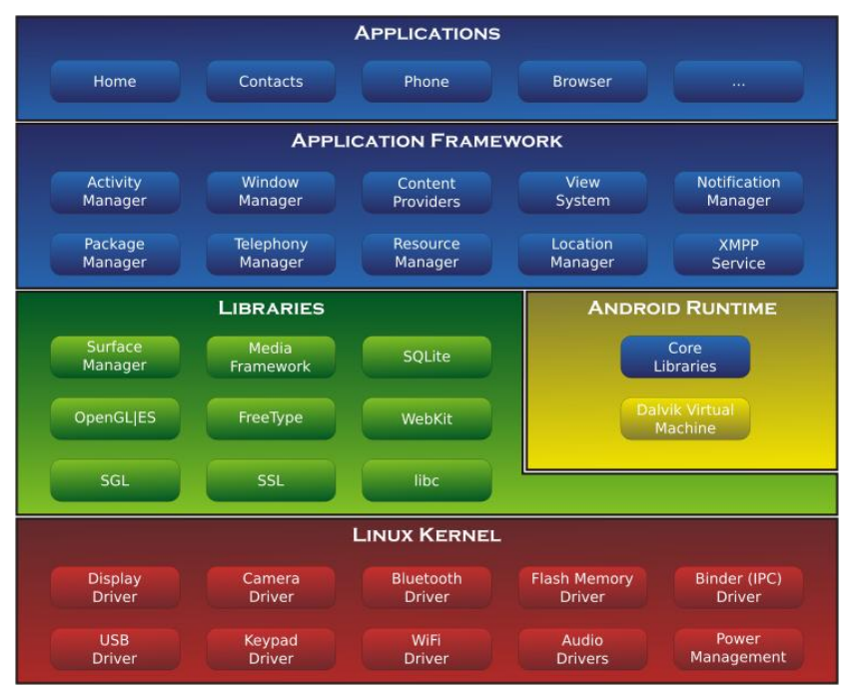

图2-3 层次化的Android系统结构

**·Linux内核层：**Android系统是基于Linux 2.6内核的，这一层为Android设备的各种硬件提供了底层的驱动，如显示驱动、音频驱动、照相机驱动、蓝牙驱动、WiFi驱动、电源管理等。

**·系统运行层：**这一层通过一些C/C++库来为Android系统提供了主要的特性支持，比如SQLite库提供了数据库的支持，OpenGL ES库提供了3D绘图的支持，Webkit库提供浏览器内核的支持等。同时，在这一层还有Android运行时库，它提供了一些核心库，能允许开发者使用Java来编写Android应用。

·**应用框架层：**这一层主要提供了构建应用时可能用到的API，Android自带的一些核心应用程序就是使用这些API完成的，开发者可以通过使用这些API构建自己的应用程序。比如有活动管理器、View系统。内容提供器、通知管理器等。

**·应用层：**所有安装在手机上的应用程序都是属于这一层的，比如系统自带的联系人、短信等程序，或者我们从Google Play上下载的程序，当然也包括本文中开发的基于C/S架构的地质勘探软件。

### 2.2.2 Android基础组件

**1.Acivity/活动：**相信任何接触过Android应用的开发者都不会对Activity感到陌生，可以说在安卓系统中，Activity,即“活动”，是所有应用程序的根本所在，就像你想象的一样，所有程序的流程都将在Activity中被具体实现，也正是这样，Activity算是开发者最频繁接触到的基本模块。从直观感受上说，一个Activity即代表手机屏幕的一个界面。就像Web、QT或者MFC开发一样,可以向每个活动添加数个组件实现与用户的交互。你可能会考虑Activity间的调用流程，事实上，当打开一个新的活动，前一个活动会回调onPause()方法，自动置为暂停状态，并就此压入栈堆。假使使用者希望回到上一个活动，那么可以简单的通过回退操作返回，当然这不是一个绝对的说法，具体的实现还是要看代码设计。

**2.Service/服务：**对于Service服务，我们可以简单理解为它是一种没有对应界面的，在后台运行的活动，当然服务也不能独立运行，但他也可以和其他组件发生交互。服务是一种守护进程，尽管它始终没有可视化的界面，但根据实际需要，服务可以在后台长时间运行，例如后台音乐或者下载资源。

**3.Broadcast/广播接收器：**Broadcast广播可以被理解成是在Android中程序交互的手段或机制。相应于广播，理所当然的会有广播接受者BroadcastReceiver,广播接收者的主要功能是是对广播进行过滤并进行响应，一般的应用是设置广播接受者对某个特定的广播做出特定的响应，比如整点启动闹钟。当然就像你想的一样，广播和服务一样对用户都是不可见的，透明的。

**4. Content Provider/内容提供者：**Content Provider中文直译为内容提供者，实际就像它的名字一样，他的主要功能也是如此，它是一种Android系统提供的对第三方数据——比如外部SD储存卡，的一种访问方案。可能用户不会想到，Android系统对数据的保护十分严格，某应用所持有的数据库和文件不会也不允许被其他程序访问或修改，当然如果应用被设计成可以向外提供数据，就必须用到Content Provider的派生类，通过特定的标识实现应用间的数据交互。

### 2.2.3 Android移动端开发流程

**设计实施阶段**

Android开发环境搭建

安装JAVA SE

JDK

模拟器AVD搭建

测试

创建JAVA工程

将动态链接库添加到工程，运行JAVA程序

编译测试

单元测试

Android工程调试

新软件调优/新机型适配

无法达成预期

验收合格/打包发布

√

集成/功能/系统测试

模拟机/真机调试运行

AVD创建及配置

IDE中配置ADT+SDK

安装Android sdk +IDE/ecplise

配置JAVA环境变量

产品验收

**项目测试阶段**

**项目验收阶段**

## 2.3 地勘系统服务端进程介绍

在本次尝试开发的地勘系统中，为了持续接受并处理移动客户端请求，因而在服务端设立守护进程(daemon)。守护进程是一种特殊的进程，它可以持续运行在后台，提供接口并独立于控制终端，周期性的执行特定任务，或者等待处理某些申请。它的运行并不需要需要用户提供输入。当然，前文所说的无交互是指无法通过类似传统shell终端的方式进行交互，而非用户真的无法对守护进程的运行进行任何控制。

一般情况下守护进程只要开始运行，除非用户命令或发生意外，否则会持续保持运行直到关机。另外守护进程常以最高权限(Root)运行，这是他们对特殊端口(1-1024)或者资源的需求决定的。特别对于本次开发的地质勘探系统，针对项目提出的用户验证，测区信息存储，重力测值处理等需求，由移动客户端创建封装TCP/IP协议的套接字Socket发起访问请求，在服务端设计相应的接口，在特定端口调用ServerSocket进行监听，对于不同类型的请求实行相应的解决方法，充分发挥移动客户端的便携灵活性和服务端强大的数据存储、处理能力，从而大大提高地质工作者户外工作效率。

图2-4 地勘系统服务进程逻辑流程

Log\_in(NewUser nuser){

···}

updateDisInf(DisInformation n){

···}

Sign\_in(User user){

···}

processGri(DisInformation n){

···}

注册请求

登录请求

测区信息存储请求

重力测值处理请求

···

地勘系统服务器

地勘系统数据库

otherMethods(argus ){

···}

## 2.4 OpenGL ES简介

OpenGL ES (OpenGL for Embedded Systems) 是[OpenGL](https://baike.baidu.com/item/OpenGL" \t "_blank)三维图形 API 的子集，针对手机、PDA和游戏主机等[嵌入式设备](https://baike.baidu.com/item/%E5%B5%8C%E5%85%A5%E5%BC%8F%E8%AE%BE%E5%A4%87" \t "_blank)而设计。该API由Khronos集团定义推广，Khronos是一个图形软硬件行业协会，该协会主要关注图形和多媒体方面的开放标准。

OpenGl ES直观上说是一套丰富的图形绘制接口API，因为近些年来移动设备的快速发展，此库也得到了极大丰富，作为一种跨平台的包含了2D/3D的绘制能力的接口，目前已经被广泛应用于智能手机、平板电脑和微型终端等等。作为Open Gl库的扩展，它由被优化的Open Gl子集组成，提供了应用于图形绘制加速之间强力的底层交互接口。当然在基础版本外，对于强安全性要求的特殊群体也有对应OpenGl ES-SC版本。

在本次尝试开发的地勘系统中，重力异常的移动端可视化也是依赖于百度地图组件开放的OpenGl ES接口实现的，应用底层绘图库，使得高效绘制海量测点信息成为可能。截至目前，OpenGL ES已经更新版本至3.0，但多集中于渲染管线多重增强、纹理功能增强和增加渲染缓冲格式，本次地勘系统重力异常开发仍然使用2.0版本进行实现。

|  |  |
| --- | --- |
| 原始作者 | Khronos Group |
| 开发者 | Khronos Group |
| 稳定版本 | 2.0/ 2007年3月5日 |
| 编译语言 | C语言(在Android中通过NDK编译JAVA实现) |
| 操作系统 | Cross-platform  跨平台 |
| 类型 | API  接口 |
| 支持平台/机型 | - 支持iPad, iPhone3GS 和后续版本，以及iPodTouch3代和后续版本。  - 支持Android平台从Android 2.2版本开始。  - 支持Android NDK从Android 2.0版本开始。  - 支持BlackBerryPlayBook黑莓。  - 支持Pandora潘多拉控制台的3D库。  - 被WebGL支持：浏览器支持OpenGL  - 支持少数新款Nokia诺基亚手机，比如N900上的Maemo和N8上的Symbian3塞班3系统。  - 支持多款三星手机，包括Galaxy S和Wave。  - 使用开发插件可以支持Palm webOS。  - 支持Archos 爱可视上网本：70 IT, 101 IT。 |

表2-1 OpenGL ES 2.0 概况

# 3重力勘探离散测点二维插值加密

## 3.1 插值地质勘探中的应用

插值是对原勘探数据的重新分布，从而来改变测点数量的一种方法。在数据矩阵尺寸放大过程中，数据量也相应地增加，增加的过程就是“插值”发生作用的过程，“插值”程序自动选择信息较好的测值作为增加、弥补空白测点的空间，而并非只使用临近的测点信息，所以在放大矩阵时，图像看上去会比较平滑、干净。

考虑地勘系统所采集的重力勘探测值的数据结构，在经过自由空间改正、中间层改正、地形改正和均衡改正后，每个被经纬度确定的坐标点对应一个重力测值，初步考虑应该使用二维插值，二维插值方法包括最临近插值发、分片线性画质、双线性插值、样条插值等一系列类似的方法，常用于图像处理、温度场计算、气压等压线和地图等高线的绘制、计算机模拟和数字信号处理等多种方面。但以上常用于数据呈规则网格节点，在野外实际地质工作中，实际测得测区内测点排布常常不满足条件，呈离散测分布，因而尝试使用反距离加权插值算法实现。

反距离加权插值(Inverse Distance Weighted)，也可以称为距离倒数乘方法。是指距离倒数乘方格网化方法是一个加权平均插值法，可以进行确切的或者圆滑的方式插值。方次参数控制着权系数如何随着离开一个格网结点距离的增加而下降。对于一个较大的方次，较近的数据点被给定一个较高的权重份额，对于一个较小的方次，权重比较均匀地分配给各数据点。反距离权重法主要依赖于反距离的幂值，幂参数可基于距输出点的距离来控制已知点对内插值的影响。幂参数是一个正实数，默认值为2。（一般0.5到3的值可获得最合理的结果）。

## 3.2 测区反距离加权插值算法实现

在进行IDW插值之前，为了后续等值线构造曲线更加平滑，需要对目标插值矩阵进行尺度初始化，因而我们设计函数接口传入希望得到的测区插值尺寸参数。

**①初始化插值矩阵：**

VAR initInterp[Matrix](javascript:;)(List longitude,List latitude,List value,int row,int col,int n)

参数列表：

|  |  |  |
| --- | --- | --- |
| 变量名 | 类型 | 释义 |
| Longitude | List | 测区内测点经度值 |
| Latitude | List | 测区内测点纬度值 |
| Value | List | 测区内测点重力测值 |
| Row | int | 目标插值矩阵行数 |
| Col | int | 目标插值矩阵列数 |

首先对传入的测区内测点经纬度参数进行起泡排序，获得经纬度最大/小值和对应的测点，如下图测点ABCD，利用经纬度最大/小值进一步可以构造一个矩形区域进行插值。很明显，这个矩形区域在数据结构上对应着一个二维数组，下一步的目标即为对此矩阵初始化，在确定插值矩阵之后，根据传入的插值矩阵(二维数组)尺度，实例化二维数组Interp\_value，一维数组Interp\_longitude和Interp\_latitude，其中二维数组用来保存即将得到的区域测点插值，一维数组用来保存插值矩阵每一行/列对应经纬度。

STEP1 实际户外工作得到的测区离散测点分布图

STEP2 利用测区最大/小经纬度确定插值矩形区域

STEP3 根据参数构造插值矩阵

图3-1 矩形插值矩阵初始化流程

在调用方法之后，返回数据结构Var，其中包含:

|  |  |  |
| --- | --- | --- |
| 变量名 | 类型 | 释义 |
| Interp\_longitude | Float [ ] | 插值后测区内测点经度列表 |
| Interp\_latitude | Float [ ] | 插值后测区内测点纬度列表 |
| Interp\_value | Float [ ][ ] | 矩形测区插值矩阵(未赋值) |

**②IDW插值：**  
 void IDW(Var var)

|  |  |  |
| --- | --- | --- |
| 变量名 | 类型 | 释义 |
| Var | 自定义类 | 经插值得到的测区矩阵信息 |

IDW插值方法假定每个输入点都有着局部影响，这种影响随着距离的增加而减弱。

步骤：(1)计算目标插值测点与实际测点距离：

$$D_{ijk}=\sqrt[2]{{({longitdue}_{k}-{interp_longitude}_{i})}^{2}+{({latitdue}_{k}-{interp_latitude}_{j})}^{2}}$$

以上公式计算了二维插值矩阵中第i行j列位置上的插值重力测点与第k个实际户外工作测点之间的距离。

$${Sum_D}_{ij}=\sum_{k}^{K}{\frac{1}{D_{ijk}}}$$

以上公式计算了二维插值矩阵中第i行j列位置上的插值重力测点与全部K个实际户外工作测点之间距离倒数的总和。

（2）计算得到每个实际测点对目标插值测点的影响系数：

$$W_{ijk}=\frac{\frac{1}{D_{ijk}}}{\sum_{k}^{K}{D_{ij}}}$$

以上公式得到的系数将决定每个户外实际测点观测数据对期望测点插值结果的影响，或者说贡献程度，某测点系数越大说明实际测点离期望位置越近，插值结果更可能接近该实际测点的值。

(3)利用影响系数计算期望测点插值结果：

$${interp_Value}_{ij}=\sum_{k}^{K}{W_{ijk}*{Value}_{k}}$$

至此，在编程实现以上算法之后，二维矩阵得到赋值初始化，我们已经得到了经过IDW加密的测区插值矩阵，经过处理，可以使下一步等值线的构造更加平滑自然

**Unknown Pointer**

$$W_{1}$$

$$W_{2}$$

$$W_{3}$$

$$W_{4}$$

$$W_{5}$$

STEP1 插值矩阵未被赋值

STEP2 进行IDW插值加密

STEP3 插值矩阵已被赋值，等待构造等值线

图3-2 矩型测区插值流程

**4 等值线构造与移动端可视化**

## 4.1 重力等值线构造中三角剖分算法的应用

等值线构造算法有很多，本文选用三角网格法实现，而三角网格构网以三角剖分为基础。三角剖分是代数拓扑学里最基本的研究方法。以曲面为例， 我们把曲面剖开成一块块碎片，要求满足下面条件：①每块碎片都是曲边三角形；②曲面上任何两个这样的曲边三角形，要么不相交，要么恰好相交于一条公共边（不能同时交两条或两条以上的边)。

在二维场问题中，涉及的区域是以Γ为边界的平面区域Ω，三角剖分是常用的形式，它适用于各种几何形状的区域和非均匀介质的情况。而在实际地质工作成果可视化过程中不仅会遇到平面点集的三角剖分，还会遇到多边形的剖分问题。这里主要介绍简单多边形的三角剖分问题。简单多边形具有以下几何特征：

(1)多边形的边界是由若干个结点顺序连接而成的闭合环，任意相邻两个结点对定义了一条有向边；

(2)任意两条有向边的交要么为多边形的边界上的一个结点，要么为空；

(3)经过多边形的边界上的任一个结点，有且仅有两条有向边。

图4(a)中的多边形不满足上述条件(1)，图4(b)不满足上述条件(2)，图4(c)中的多边形不满足上述条件(3)，图4(d)中多边形属简单多边形。

(a)

(b)

(c)

(d)

图4-1 多边形组合形式

简单多边形的三角剖分问题是指将简单多边形划分成若干三角形的集合，即将简单多边形所围区域划分成二维单纯复形，而且，任意三角形的顶点均为简单多边形的边界结点。

由于简单多边形的三角剖分网格中，三角形的顶点均为简单多边形的边界结点，因此，所有三角形的边只能来自简单多边形的边与对角线。根据这个特点，我们可以采用对角线法进行简单多边形的三角剖分，算法过程如下：

(1)计算任意两非相邻结点之间的距离，即对角线长度，并存储到数组T中；

(2)根据对角线长短对T进行排序；

(3)按照对角线从短到长顺序从T中提取对角线t，并从T中删除t，如果t不与其他边相交且位于多边形内，则t定是三角剖分的一条边；

(4)如果t是三角剖分的一条边，则判断t是否构成某个三角形的边；

(5)重复执行步骤(3)直到T为空。

STEP1 插值矩阵未被赋值

图4-2 矩形测区三角剖分

STEP3 插值矩阵已被赋值，等待构造等值线

## 4.2三角网格实现重力测值等值线追踪

当经过简单多变性三角剖分算法后，整个矩形区域变成由多个三角网格构成的三角网络，接下来实现等值点的确定。一个网格是否有等值点,取决于该网格对应的空间三角形是否与某一数值的水平线相交。具体体现为该平面的数值是否介于三角形的某一边的两个顶点的数值之间。确定出全部的等值点后,有次序将它们连成等值线,这就是等值线的追踪问题。全过程分以下三步处理：

(1)确定等值线的走向。对于任意三角形单元,若棱边满足等值点存在条件,其等值线可能以3种方式通过三角形单元,如图()所示：

**2**

**j**

**1**

**k**

**3**

**i**

**2**

**j**

**1**

**k**

**3**

**i**

**2**

**j**

**1**

**k**

**3**

**i**

图4-3 三角网格中等值线的走向

(2)确定等值线进入网格后出去的走向。等值线进入网格后,从网格的另外两个边方向出去,可以按照这样一个次序追踪下一个等值点:即先考虑等值线原来的前进方向,后考虑当前等值点的远近。

(3)网格点为等值点的处理。有时网格点的数值与相交面数值相等,此时等值线通过网格点,而网格点同时又是3个相邻网格的公共点,同一等值点分别存放在3个不同的单元中,在追踪时一定会发生重复使用和追踪混乱的问题。故对此情况必须先处理,其方法是对网格加上一个值ε(ε→0) 给予修正。

在实现以上算法时，设计接口如下：

**void** **contour**(**float** [ ][ ] value,**int** ilb,**int** iub,**int** jlb, **int** jub, **float**[ ] x, **float**[ ] y, **int** nc, **float**[] gap\_z)

|  |  |  |
| --- | --- | --- |
| 变量名 | 类型 | 释义 |
| value | Float[][] | 已插值测区重力数据 |
| Lib | Int | 实际应用中很可能只需要绘制部分区域重力等值线，截取数据矩阵中从lib至jub行，jlb至jub列数据进行等值线构造 |
| Jub | Int |
| Jlb | Int |
| Jub | Int |
| X | Float[] | 测区经度坐标集合 |
| Y | Float[] | 测区维度做标集合 |
| Nc | Int | 等值线绘制级别(条数) |
| Gap\_z | Float[] | 每两条等值线数值间隔 |

此接口接受参数后，截取已插值重力数据矩阵目标区域进行处理，包括设置发生绘制的位置、绘制等值线的数量和每两条等值线间的数值间隔。在经过对每个三角网格进行等值点追踪后，在方法内调用绘制接口进行绘制。

在PC端调试Demo,调用JAVA graphics接口进行简单绘图演示如下：

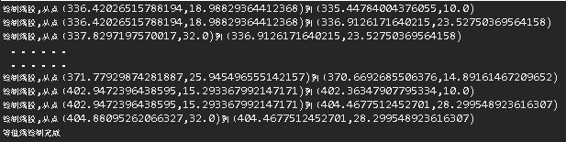

图4-4 控制台输出每一步绘制细节

**STEP1**  初步调试并观察算法效果，可以发现在精度要求不高时可以满足等值线绘制需求

**SETP2** 改变函数参数，进一步增加等值线层次，提高绘制精度

图4-5 重力值等值线绘制效果

在调试后修改代码，由于本文长实开发的地勘系统计划使用百度提供的地图组件实现重力异常可视化，因而修改代码使之可以适配移动端百度地图组件提供的OpenGL绘图接口，百度地图SDK为广大开发者开放了OpenGL绘制接口，帮助开发者在地图上实现更灵活的样式绘制，丰富地图使用效果体验。

自4.2.0起,地图SDK支持OpenGLES 2.0版本，每次绘制任务都会回调绘图接口onMapDrawFrame(MapStatus drawingMapStatus)，地图渲染每一帧画面过程中，以及每次需要重绘地图时（例如添加覆盖物）都会调用此接口。开发者可以在这个接口中进行opengl的绘制。自4.2.0起，旧版的onMapDrawFrame(GL10 gl, MapStatus drawingMapStatus)废弃。

在OpenGL ES中，只支持三种类型的绘制：点、直线以及三角形。所以需要在绘制图像之前，需要把一个图像分解为这三种图像的组合。

其次，OpenGL作为本地库直接运行在硬件上，没有虚拟机，也没有垃圾回收或者内存压缩。在Java层定义图像的数据需要能被OpenGL存取，因此，需要把内存从Java堆复制到本地堆。使用的方法是通过ByteBuffer:

在进行绘制操作之前，我们需要进行多项渲染设置，调用接口顺序如下：

onSurfaceCreated(GL10 unused, EGLConfig config)

Vertex Shader

顶点着色器

Fragment Shader

片元着色器

Program

包含了用来绘制形状的着色器的OpenGL ES对象

OnDraw( )

在渲染器Render中重写此接口，在其中设置顶点着色器和片元着色器的position和color值，从而实现绘制操作

绘制操作需要至少一个顶点着色器来绘制形状，一个片元着色器来对形状着色。并且这些着色器必须被编译和被添加到OpenGL ES程序中。现在已经准备好执行实际的绘图命令了，使用OpenGL ES绘图需要重写onDraw()方法，在其中指定一些参数来告诉渲染管线画什么和怎么画。

**STEP 1** 当前移动端异常效果图

**STEP2**目标可视化效果

图4-6 移动端绘制效果

截至目前，已经实现了重力异常在移动端地图上的等值线可视化，然而本文目的是在移动客户端实现重力异常类似Arcgis软件中高程图的显示效果，继续设计算法和接口，考虑继续设计算法和接口。

图4-7 Arcgis软件中高程图的展示效果

在底层OpenGL绘图接口之外，百度地图向开发者提供了高度封装的绘制接口，包括但不限于线、面、动画和覆盖物，使开发者能更加容易完成开发。类似Agcis中高程图的效果可以用在底层地图上覆一层自定义覆盖物的方法实现，地形图图层（GroundOverlay），又可叫做图片图层，即开发者可在地图的指定位置上添加图片。该图片可随地图的平移、缩放、旋转等操作做相应的变换。该图层是一种特殊的Overlay， 它位于底图和底图标注层之间（即该图层不会遮挡地图标注信息）。

我们当前获得的，可利用的数据是一个测区插值矩阵，其可以理解为由数个三角网格构成，重力异常图绘制上色的过程本质上是根据每个微型区域数值大小逐一着色，随着网格划分越密集，图片着色的细腻程度越高。

因此我们设计接口：

Void draw[GravityAnomaly](javascript:;)(float [ ][ ] value ,**int** ilb,**int** iub,**int** jlb, **int** jub, **float**[ ] x, **float**[ ] y)

|  |  |  |
| --- | --- | --- |
| 变量名 | 类型 | 释义 |
| Value | Float[][] | 已插值测区重力数据 |
| Ilb | Int | 实际应用中很可能只需要绘制部分区域重力等值线，截取数据矩阵中从lib至jub行，jlb至jub列数  据进行等值线构造 |
| Jub | Int |
| Jlb | Int |
| Jub | Int |
| X | Float[] | 测区经度坐标集合 |
| Y | Float[] | 测区纬度坐标集合 |

对于每个三角网格设置色值，色值的确定基于以下思想，每个三角网格的三个端点分别对应着相应的重力插值，由于网格数量众多，单个面积微小，可以理解为微分单元，因而将三个端点测值的平均值视为该单元网格重力数值，通过划分区间，对数值设置对应的色值，就能实现类似Agcis中的绘制效果。

$$value_RGB=\frac{\sum_{1}^{3}{{value}_{i}}}{3}$$

以上公式将计算每个三角网格微元三个端点重力插值的均值，并作为下一步选色填充网格的依据，在网格较少，精度设置不高时显示效果如下图所示：

图4-8 根据网格重力平均测值进行着色

**5地勘系统的编程实现**

## 5.1项目属性总览

移动端：

|  |  |
| --- | --- |
| 开发环境 | Eclipse |
| 编程语言 | JAVA 7.0/XML/SQL |
| 联网协议 | TCP/IP |
| 代码量 |  |
| 最低可运行SDK版本 | API 8:Android 2.2(Froyo) |
| 目标SDK版本 | API 21:Android 5.0(Lollipop) |
| 编译用SDK版本 | API 27:Android 8.1 |
| 数据库 | SQLite |

服务端；

|  |  |
| --- | --- |
| 开发环境 | Eclipse |
| 编程语言 | JAVA 7.0/SQL |
| 联网协议 | TCP/IP |
| 代码量 |  |
| 数据库 | SQL Server |

由于代码长度的原因，本文没有计划在编程语句层次上对软件进行阐述和解释，而是以更高层、更抽象的视角对其进行应用功能层次上的介绍。

## 5.2移动客户端开发实例

### 5.2.1 移动客户端开发环境搭建

就像任何其他软件的开发一样，Android开发同样需要配置好开发环境，尽管可供选择的IDE有很多，但无论选择Eclipse还是Android Studeio，其中有几项组件是通用且必须要配置的：

第一步：安装JDK。

图5-1 Android开发环境概览

JDK是 Java 语言的软件开发工具包，主要用于移动设备、嵌入式设备上的java应用程序。JDK是整个java开发的核心，它包含了JAVA的运行环境（JVM+Java系统类库）和JAVA工具。我们可以打开jdk的安装目录下的Bin目录，里面有许多后缀名为exe的可执行程序，这些都是JDK包含的工具。通过第二步讲到的配置JDK的变量环境，我们可以方便地调用这些工具及它们的命令。JDK包含的基本工具主要有：

javac：Java编译器，将源代码转成字节码。

jar：打包工具，将相关的类文件打包成一个文件。

javadoc：文档生成器，从源码注释中提取文档。

jdb：debugger，调试查错工具。

java：运行编译后的java程序。

第二步：下载安装Android SDK 。

SDK：（software development kit）软件开发工具包。被软件开发工程师用于为特定的软件包、软件框架、硬件平台、操作系统等建立应用软件的开发工具的集合。

因此，Android SDK 指的是Android专属的软件开发工具包,在解压之后我们可以打开SDK manager根据期望开发的Android版本选择相应的SDK组件进行下载

图5-2 使用SDK manager下载安装目标版本SDK

第三步：为选择的集成开发环境IDE安装ADT插件。

本文[Android开发](https://www.baidu.com/s?wd=Android%E5%BC%80%E5%8F%91&tn=44039180_cpr&fenlei=mv6quAkxTZn0IZRqIHckPjm4nH00T1Y3nHR1PHmsnjbsnADkrycv0ZwV5Hcvrjm3rH6sPfKWUMw85HfYnjn4nH6sgvPsT6KdThsqpZwYTjCEQLGCpyw9Uz4Bmy-bIi4WUvYETgN-TLwGUv3ErHn4njc1nWR3PjckPHczrjbz" \t "_blank)所用的开发工具是Eclipse，在Eclipse编译IDE环境中，安装ADT，ADT是一个用于EclipseIDE的插件，旨在给一个强大的，集成的环境中构建Android应用程序。为[Android开发](https://www.baidu.com/s?wd=Android%E5%BC%80%E5%8F%91&tn=44039180_cpr&fenlei=mv6quAkxTZn0IZRqIHckPjm4nH00T1Y3nHR1PHmsnjbsnADkrycv0ZwV5Hcvrjm3rH6sPfKWUMw85HfYnjn4nH6sgvPsT6KdThsqpZwYTjCEQLGCpyw9Uz4Bmy-bIi4WUvYETgN-TLwGUv3ErHn4njc1nWR3PjckPHczrjbz" \t "_blank)提供开发工具的升级或者变更，可以理解为在Eclipse下开发工具的升级下载工具。

**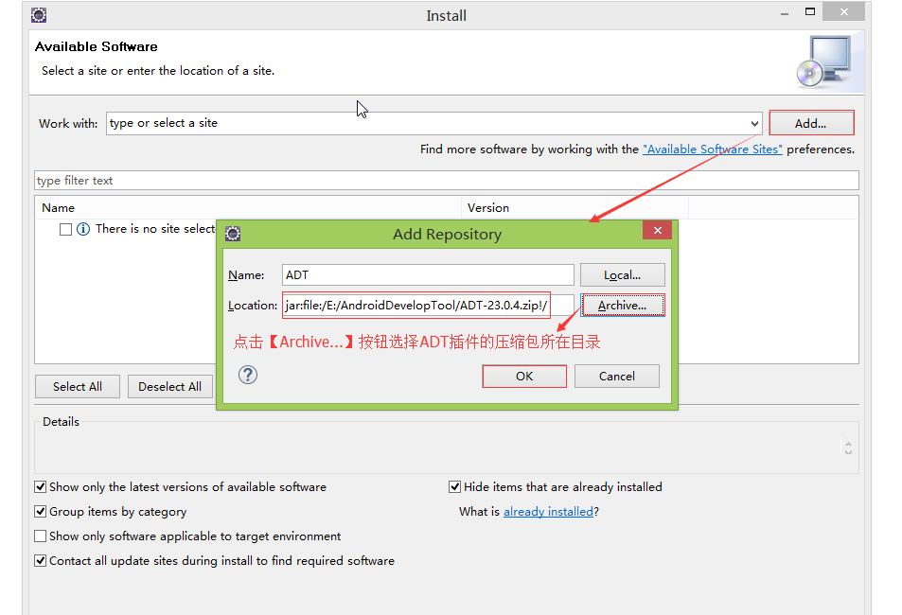**

图5-3 安装ADT插件

### 5.2.2 移动客户端逻辑结构

是否拥有登录账号

主菜单

注册

读取重力仪测值

查看已有测区

重力场异常模拟

创建新测区

删除测点

设置

获得帮助

关于IGP

我的账户

查看测区信息

修改测区名称

添加测点

就像其他APP一样，本文开发的地勘系统可以以apk安装包的形式，方便地安装在Android版本适配的机器上，在打开应用后，系统将会随着用户具体的操作在数个Activity(活动)和Fragment之间切换。

运行后，首先系统将会启动相应活动加载后续运行资源，包括将来可能会用到的图片、音频和必要的组件验证。加载完毕之后，系统将自动切换到登录界面，此时用户将会面临选择，如果当前用户拥有一个可使用的账户，那么他可以选择登录，在此时后台将会与服务器交互并下载对应账户中存储的所有测区信息，这是非常高效的，不仅是对于个人用户而言，对于团队工作更是如此，这表示一个团队可以及时共享地质勘探信息。 而如果当前用户是新用户，并没有可登陆的账户，或者很不幸，尽管用户有可使用的账户，但他所处的偏远环境不允许他使用网络连接，那么他可以选择离线使用该系统，并将数据离线存储在本地。幸运的是Android系统自带SQLite数据库，本次客户端设计也是基于该数据库实现。

图5-4 客户端运行界面—资源加载界面

设计编程实现SQLite数据库操作类DBHelepr，可以注意到其中实现了极为丰富的数据库操作接口，该类的调用将贯穿应用的整个生命周期。

图5-5 封装数据库操作类DBHelper

不过本文强烈建议使用者申请一个注册账户，在没有商业应用之前，这是完全免费的，使用者仅需要提交必要的信息，比如用户名、密码、邮箱和联系电话，当使用者听从建议补全信息并按下注册按钮，后台将启动一个新线程并在其中创建一个封装了TCP/IP协议的套接字Socket尝试向服务器发送注册请求，此时创建一个新线程是必要的，Android系统不允许在主线程中创建套接字，因为申请操作的延时将会导致潜在的程序崩溃可能。刚好，在服务器端程序已经有Server-Socket在持续等待申请的到来，在接收到来自客户端的请求之后，根据标记来判断请求类型并调用相应方法，就像你想的那样，对于注册请求，服务端进程首先遍历数据库中是否存在重复的用户名，如果是这样，那么立即向客户端发送拒绝信息并标记错误类型，这是很有用的，因为错误类型远远不止一种，例如用户名重复、用户不存在或密码错误，而客户端在收到相应的反馈之后在屏幕上显示提示信息，方便使用者后续做出正确的操作。

图5-6 客户端运行界面—登录/注册

假设使用者完成了注册操作，那么在以用户的身份登录之后，他将会注意到以下主菜单界面，该界面简洁的展示了用户可以执行的操作，就像你看到的那样，自上而下屏幕依次显示了各一个网格和列表，网格中展示了这套地勘系统中四种主要功能，分别是创建新测区、查看已有测区、重力异常模拟和读取重力仪测值；而列表则由主菜单、关于IGP、获得帮助、设置和我的账户五个栏目构成，相信用户点击之后将会将感到熟悉和亲切，因为这与微信功能栏的切换操作是一致的。

现在让我们来依次体验各项功能，就一个地勘系统而言，测区信息的记录是极其重要的，作为其余功能实现的基础，我们首先尝试进行创建新测区操作。在触碰屏幕相应区域之后，用户将会看到一个输入框，现在输入测区名称并点击确定，在这个过程背后，客户端将开辟子线程再次向服务器发出请求，不过这次有些不同，在这套地勘系统中服务器实际上拥有两个数据库，一个User库和一个District库，从名字上我们就可以大致判断他们各自的作用，User库存储着所有用户的信息，包括名称、密码和邮箱等，而District库则存储着所有测区的

图5-7 客户端运行界面—主菜单界面

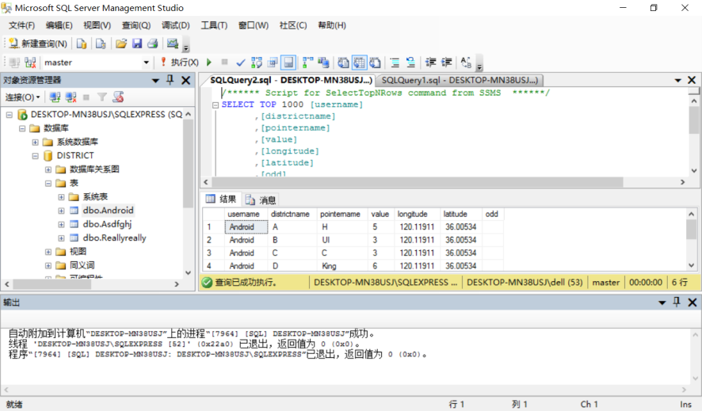

图5-8 使用SQL manager查看测区数据库结构

图5-9 客户端运行界面—测区信息总览/记录界面

信息，有人可能会问该如何实现仅更新特定账户名下的测区信息，对于这种情况，我们在District库的存储结构中添加用户标记，从而保证不会有混淆的情况发生。回到刚才，如果遍历该用户名下所有测区之后发现，之前输入的测区名称已经存在，则立即反馈出错信息给客户端，要求用户修改新建测区的名称，实际上这个过程的描述隐藏了很多细节，类似客户端信息即时更新Handler中的回调处理等等。如果一切操作正确，那用户将会看到测区信息输入界面。

这个界面非常简洁，在这里地图组件占了屏幕绝大部分比例，让用户可以更好的观察自己所处的地理位置，这里有一个不容易被注意到的细节处理，在获取定位获取经纬度的时候，客户端可以选择基于基站定位或是基于GPS定位，但无论是哪种定位获取的位置数据都无法直接在百度地图上正确定位，实际上出于某些安全原因也无法在任何国内地图上正确显示，而百度地图使用的坐标系是自有的bd09ll（百度经纬度坐标）坐标系，幸运的是本次已经编程完成了后台两种坐标的转换，所以用户在此界面上可以准确的看到自己目前所处的位置。当用户准备记录该点地质信息，他可以点击添加测点按钮切换到下一个活动，就像你看到那样，这个页面提供了丰富的数据记录组件，包括经纬度、测值、测点名称和备注等等，其中经纬度已经由系统自动填写正确，无需用户再次手动输入。当用户完成某点的记录，他可以再次添加测点信息，或者返回上个界面查看整个测区内测点的布设情况，没错，借助于重写OnResume()方法并重读数据库，有所得测点信息都会在地图重绘时更新，显示所有已记录测点，以方便地质工作者查看整个测区的工作进展。

在用户退出测区地图界面之后，也就意味着本次新建测区人物的结束，在这之后如果用户希望查看或修改已有测区的信息，那么他可以在主界面上点击查看已有测区，就像下图展示的一样，但用户实际体验中将会看到比想象中更多的测区，因为移动客户端进程已经从服务器数据库下载了所有该用户名下的测区信息，如果用户希望对某个测区做出一些修改，类似修改名称，添加测点，甚至将测区删除，那么他可以通过简单的操作实现，请注意这些修改都是与服务器数据库操作同步的，在完成修改之后，新的测区信息会将服务器中已有数据进行替换。有人可能会觉得这将导致某些冲突，但本文已经注意并解决了这一点问题，无论当用户尝试修改测区名称还是向测区中添加新测点，这些可能导致关键字索引冲突的行为都必须通过检查，如果更新的测区或测点名称与已有重复，那么用户将看到相应的提示信息，有利于后续做出正确的操作。

图5-10 客户端运行界面—选择查看已有测区界面

图5-11 客户端运行界面—查看测区信息界面

以上便是测区详细信息界面，在这个界面上左上部分显示了一个地图组件，用户会看到所有的测点都会在这个区域内显示；右上角是一个可滑动列表，包含了测区内所有测点名称；当用户选择希望查看的测点之后，具体的信息将会自动填写到界面下部的栏目中，并且同时地图将会自动定位到以该测点为中心，方便用户确定测点在测区中的相对位置。假使用户希望修改该测点的某些信息，他可以简单点击一下修改测点信息按钮，在这之后他将看到一个测点信息添加界面，用户可能会感觉熟悉，因为这实际上是一个复用的addPointer\_Activity，任何

图5-12 客户端运行界面—向已有测区添加测点界面

添加或修改测点信息的操作都可以用它来实现，代码复用大大简化了开发步骤，

实际上这也是OOP面向对象编程的基础思想。在完成对测点信息的更新之后，返回上一级测区概况界面，用户会发现上一步对测点所做的修改已经实时显示在地图组件上——修改经纬度会导致测点位置变化，删除则会在将测点在地图上移除。另外就像你想的一样，所有这些操作已经同步对服务器数据库做了修改，保证无论是单人用户或者团队用户都能在登录后准确的获得最新的测区信息。

接下来我们将要介绍的是在前文中介绍了实现过程的区域重力异常可视化功能，

图5-13 客户端运行界面—重力异常可视化界面

在使用这个功能之前，我们假设用户已经做好了准备，拥有了一个存储着合适(已经经过重力勘探方法校正)数据的测区，现在让我们点击功能网格中的第三个选项——重力异常模拟，就像上图展示的一样，用户首先要从所有的测区列表中选择目标测区，这个过程中在移动客户端程序中创建Intent实例，Intent可以理解为在Activtiy间传递参数的数据结构，具体到上述过程它传递了参数DistrictName，通知新Activtiy应该在组件上展示哪个测区。

现在新的活动已经通过Intent实例获得了需要展示测区的DistrictName,

参数DistrictName将作为检索关键字在本地SQLite发起查询，具体实现过程是在District库中调用查询命令“Cursor rs=sta.executeQuery("select \* from "+user.username);”，就像其他数据库操作一样，这项操作返回一个Curosr对象，Cursor中包含了库中所有用户需要的数据项。为了便于对离散测点数据进行操作，我们更改测区信息的数据结构，改用List列表类存储测区信息，具体而言，我们需要一个测点测值列表和两个按照测点顺序存储相应经纬度的列表。现在把以上列表视为函数参数，我们会发现与前文中设计的插值算法接口参数完全符合，就像你想的那样，下一步将这三个List传入接口initInterp[Matrix](javascript:;)(···)。

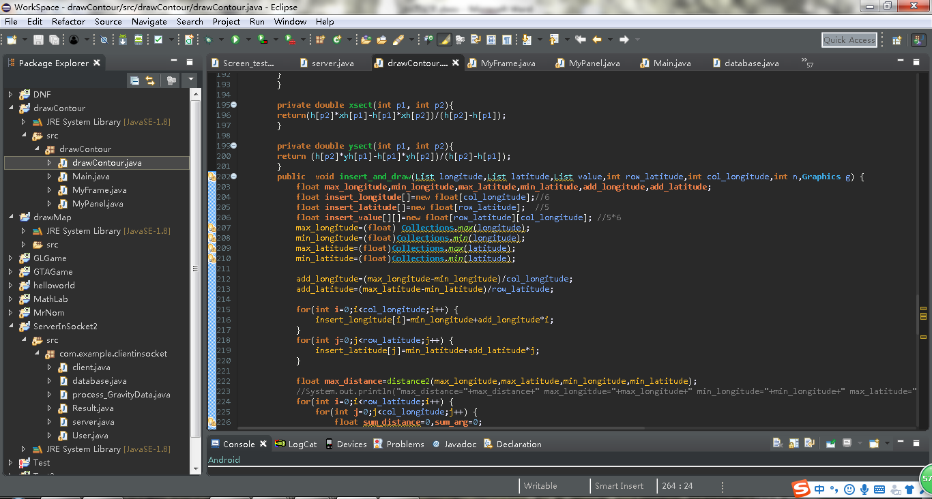

图5-14 矩形插值测区初始化

在经过区域构造和反距离权重插值之后，函数返回一个Var实例，Var是开发中自定义的类，其中包含了一个已完成插值且对应矩形测区的二维矩阵，和两个相当于测区坐标轴刻度的一维数组，与插值之前List相比，一维数组中经纬度的间隔已被大大缩短。截至目前，数据已经准备完毕，于是代码进行到绘制阶段，调用绘制接口contour(···)。

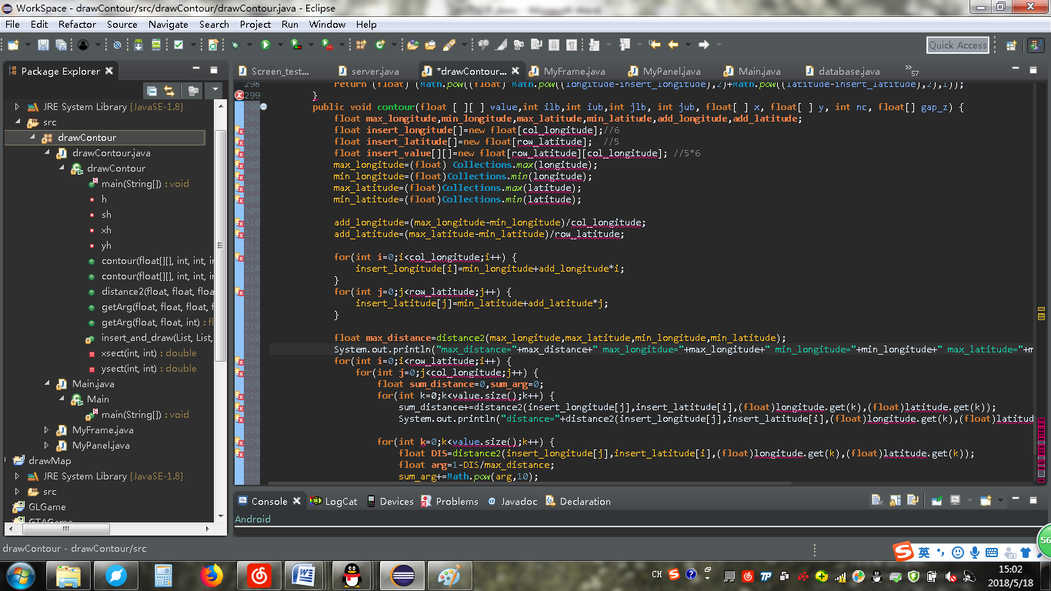

可以注意到绘制方法contour已被重载，用户可以根据实际需求，更方便进行数据操作

图5-15 编程实现绘制方法

得益于百度地图已经提供了区域着色接口，所以在开发中并不需要提前准备表示重力测值相对程度的颜色贴图，在前文中我们已经做出了重力场色图绘制的原理，具体到编程实现，我们对于每个依次取到的三角网格，分别在二维数组 value，一维数组x和y中取得对应信息。可以看到代码首先获得了测值的最大差值，之后按照预设参数被均分成数个区间，每个区间根据数值大小对应一种颜色，为更贴合地质工作使用习惯，数规定值从最大值开始对应颜色由橙色至蓝色渐变。一个常见的情况是对于整个测区数据而言，用户在实际使用时仅需要部分区域成果图，即需要对数据进行截取处理，开发中重载了接口，使设置参数ilb,iub,jib,jub来选取二维插值数组中的特定数据成为可能。等值线的追踪编程实现，调用绘制接口contour(float [ ][ ] value,int ilb,int iub,int jlb, int jub, float[ ] x, float[ ] y, int nc, float[ ] gap\_z) 。

整型参数NC指示了要绘制等值线数量，一维数组gap\_z提供了每两条等值线的数值间隔，容易理解数组gap\_z的长度等于NC-1。可能参数的数量有些多，但这保证了用户使用时可以对数据进行更自由的操作，幸运的是，以上的参数在查看区域重力异常场GUI界面上都提供了输入栏，使用者可以方便的进行设置。

现在让我们来看看一个测区中离散测点经过IDW插值和绘制处理之后的最终效果，可以看到地图中显示了整个测区范围，完整的包含了实际工作中得到的所有重力勘探测点，并且对于用户选择的区域进行进一步绘制，至此我们已经实现了在手机客户端中类似Arcgis中效果的等值线与势力图的可视化。

## 5.3服务器端编程实例

和大多数基于C/S架构的程序类似，本文的地勘系统数据传输依赖于Socket套接字通信。网络上的两个程序通过一个双向的通信连接实现数据的交换，这个连接的一端称为一个socket。

建立网络通信连接至少要一对端口号(socket)。socket本质是编程接口(API)，对TCP/IP的封装，TCP/IP也要提供可供程序员做网络开发所用的接口，这就是Socket编程接口。Socket是就像轿车中的发动机，提供了网络通信的能力。Socket的英文原义是“孔”或“插座”。作为BSD UNIX的[进程通信](https://baike.baidu.com/item/%E8%BF%9B%E7%A8%8B%E9%80%9A%E4%BF%A1" \t "_blank)机制，取后一种意思。通常也称作“套接字”，用于描述IP地址和端口，是一个通信链的句柄，可以用来实现不同虚拟机或不同计算机之间的通信。在Internet上的[主机](https://baike.baidu.com/item/%E4%B8%BB%E6%9C%BA" \t "_blank)一般运行了多个服务软件，同时提供几种服务。每种服务都打开一个Socket，并绑定到一个端口上，不同的端口对应于不同的服务。Socket正如其英文原义那样，像一个多孔插座。客户软件将插头插到不同编号的插座，就可以得到不同的服务。这种交互可以在一台机器上实现，也可以在数台机器间实现，具体到本文开发的地勘系统，野外地质工作者使用的手机就可以视为这样一台机器。

为了与服务器通信，移动端首先实例化一个Socket对象，就像你想的一样，此对象的构造参数需要明确服务器的IP和服务程序的Port,但需要注意的是，不同于一般类的实例化，Socket的实例过程必须在新开辟的子线程中完成，因为此过程的延时可能导致潜在的程序崩溃。现在回到服务程序上来，为了完成通信握手，服务程序实例化一个ServerSocket对象，与Socket不同，服务端在像客户端回送具体信息之前仅需要等待，所以ServerSocket仅需要设置服务程序运行端口，使用者会很自然的想到一个问题，如果瞬间有多个用户发起申请操作服务程序该如何处理？幸运的是本文已经考虑并解决了这个问题，在这个多用户访问过程中，服务程序会为每个用户开辟单独线程new thread，通过重写其中的run()方法，使所有的处理都会在单独的子线程中完成并作出通信应答。这是非常合理的，这种设计避免了用户权限和资源的冲突，使多用户并行使用系统成为可能。

现在来看看我们为服务程序设计了哪些接口，如下图所示（），可以注意到我们并没有为注册、登录操作各自设计独立接口，而是设计User用户类，用户类重载数种构造方法，无论是注册还是登录仅初始化类中相应操作必要的变量，操作类型的不同依靠构造方法中对标记位Mask的赋值不同实现，这是很有用的，从而使服务线程仅通过对标记位的判断实现分支，除了User类我们同样在设计District类时融入了类似思路，毫无疑问这大大压缩了代码量。服务器使用SQL server数据库,和Android系统下对数据库的调用略有不同，编程时首先要添加JDBC数据库驱动语句。此外就像在移动端做过的那样，为了提高后续代码化简调用，我们对数据库连接函数和自定义函数进行封装，成为Database类，从图（）可以看到该类提供了极为丰富的数据库操作接口，此类的调用极为频繁，贯穿着线程的整个生命周期。当然最重要的还有测区重力处理函数，具体代码如下图所示，在截取的片段中可以注意到此函数的参数是检索关键词district\_name和一些前文提及的必要变量，这表示服务程序并不需要先从移动客户端获取大量信息，而是检索district\_name直接从本地数据库获取数据进行加工，然后回送客户端，在地图组件上实现重力异常可视化，这项设计减少了不必要的数据传输流量，使本文开发的地勘系统更加适应野外地质工作条件。

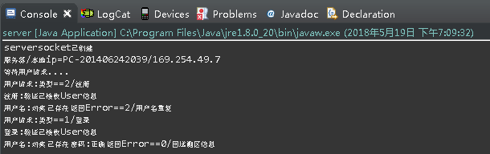

图5-16 控制台下输出请求处理

# 结论

当前地质勘查存在多种地球物理方法的应用，而地质问题的特点决定了无论何种勘探方法，数据的采集必须满足现场性和准确性，在实际的工作生产中，受到野外生产条件的限制，地质工作者往往依赖手工记录数据，缺乏富有效率的数据储存、处理与交流手段。随着移动通讯技术的发展，互联网+地质已成为可预见的趋势，各种硬件和接口的完善使得地质工作者利用移动设备高效率处理数据成为可能。  
本课题设计尝试基于Server/Client架构，设计开发一款地勘软件，通过编程实现野外勘探数据的记录、存储与处理。通过PC端服务器和And-roid移动客户端的交互，具体实现野外勘探数据的记录，上传服务器存储与更新，团队数据共享，测区测点信息地图实时显示。特别针对重力勘探，由于百度地图组件未提供等值线绘制接口，故设计适合地质实际工作要求的离散点插值算法和等值线构造算法，并且调用 OpenGl ES库实现在地图组件的实时绘制，实现重力异常移动端可视化，从而提高地质工作人员的解释工作效率。

为此本文取得了如下结果：

1. 研究了Android应用开发架构，为地勘系统开发打下基础；
2. 研究了C/S架构，为编程实现创造可能；
3. 研究了IDW插值和等值线追踪构造算法，为重力场可视化创造条件
4. 研究跨平台数据库的交互，实现版本数据库共用；
5. 开发了一套基于C/S架构的地勘系统，实现了地质勘探数据离线/在线存储和重力场可视化。

但是，由于个人的水平与经验限制，程序中还有很多的不足和可以完善的地方，事实上我们将其视为一个长期的项目，对于功能栏的其他项目也正在完善，将在新后续逐渐的实践并改正程序中的不足，争取能为地震勘探工作带来更多的方便。

**参考文献**

[1] M Owens，The Definitive Guide To SQlite,Apress,2006,14 (1) :133–158

[2]AP Felt,E Ha,S Egelman,A Haney, Android permissions:user attention, comprehension, and behavior[D], Eighth Symposium on Usable Privacy & Security,2012:1-14

[3]V Pandey,P Malatkar,E Unrein, Socket features for aligning and orienting components, US ,2007

[4]Hongti.Wang.et.A network communication and recording system for digital seismic observation[J]. Acta Seismologica Sinica,2006,(05):581-587+605.

[5]陈裕雄，安卓系统的手机定位软件的开发与应用[D],2015

[6]秦艳珊,宁彬，蜂窝网络单基站定位技术的研究和实现[D],2015

[7]张波，赵双明, 基于Android平台的百度地图开发研究[D],2015

[8]袁玉安,曲学政,蒋立冬,马丽渊.SQLite嵌入式数据库的设计与应用[D]，西南交通大学，2008

[9]王德力，刘希宝，Socket编程与应用，2002

[10]沈亚非，龚卫国，等值线生成算法[D],东南大学，1994

[11]康立刚，基于OpenGL ES的三维地形显示技术研究，《现代计算机(专业版)》 , 2010, (4) :188-191

[12]陈敬国,王成河,白旭明,李海东,王金宽，翟国锋,李小艳，观测系统属性定量评价方法探讨[J].《中国石油勘探》,2015,(02):68-74.

[13] 史扬，吴金平，OpenGL ES图形标准在嵌入式系统中的应用，《工业控制计算机》, 2008 , 21 (3) :27-28

# 致谢

时光荏苒，四年大学生活已经接近尾声。有乐有苦，有甜有酸，虽有遗憾，但更多地是充实，偶有失落，但更多地是向前。这就像一支悠扬的歌，起起伏伏中歌颂的是向上的力量。

军训间的班会犹如昨天，但他们的稚嫩大多退。有人故作深沉道，那是我们逝去的青春。我想，青春未逝，丢下的只是青涩，只是年少的不谙世事，还有点点单纯。这是好的，马克思在《关于费尔巴哈的提纲》中说，人的本质不是单个人所固有的抽象物，在其现实性上，它是一切社会关系的总和。人是社会的人，懂得入世就是进步，无需无病呻吟，歌颂已经退去的烂皮。

经过几年的学习，各种意义上的，我的看法已经完全改变。不管是从历史上还是现在的社会中，它都经不起推敲。生产力的发展是人类发展的直接目标，而现今，科学技术就是第一生产力。等价的说，知识就是力量。热爱学习，学会学习可能是我四年间最宝贵的财富。

现在看来，前途是光明的，我更喜爱我的专业，尽管很大可能将来从事的行业与本科专业无关，但用人生尺度来考量这并不是值得抱憾的事情。在漫长人生的某些时刻，我会想，究竟是什么决定了漫长人生的最终走向？难以否认这其中蕴含着一些我们称之为运气的成分，但更多起决定作用的是正确的世界观，我们同情弱者，团结朋友，承担责任，乐观积极的推动着世界的发展；是自觉坚定的学习热情，人们被好奇驱使，在对世界的探索中实现了存在的意义；是预见性的眼光，引导未来正确的道路。我敬仰拥有这些高贵品质的人，同时我也正通过持续奋斗成为这样的人。

本文是在丁仁伟老师的指导下完成的，在本期间丁老师给予我很大的帮助，这体现在很多方面，多到一言难尽，我非常幸运能在大学里遇到丁仁伟老师。乔布斯曾言“人所经历的的因缘际遇将会在未来某刻串联起来，好或坏，任何结果都就这样被促成。”

现在想想真的是这样，那将眼光再放远一点如何呢？如果充实度过当下，未来某天一定会促成某个积极的结果，也能为社会做出些许贡献吧！

**附录**

**Android Permissions:**

**User Attention,Comprehension,and Behavior**

**\*Computer Science Department †School of Information**

**University of California, Berkeley**

**ABSTRACT**

Android’s permission system is intended to inform users about the risks of installing applications. When a user installs an application, he or she has the opportunity to review the application’s permission requests and cancel the installation if the permissions are excessive or objectionable. We examine whether the Android permission system is effective at warning users. In particular, we evaluate whether Android users pay attention to, understand, and act on permission information during installation. We performed two usability studies: an Internet survey of 308 Android users, and a laboratory study wherein we interviewed and observed 25 Android users. Study participants displayed low attention and comprehension rates: both the Internet survey and laboratory study found that 17% of participants paid attention to permissions during installation, and only 3% of Internet survey respondents could correctly answer all three permission comprehension questions. This indicates that current Android permission warnings do not help most users make correct security decisions. However, a notable minority of users demonstrated both awareness of permission warnings and reasonable rates of comprehension. We present recommendations for improving user attention and comprehension, as well as identify open challenges.

**General Terms**

Human Factors, Security

**Keywords**

Android, smartphones, mobile phones, usable security

**1.INTRODUCTION**

Android supports a booming third-party application market. As of July 2011, the Android Market included more than 250, 000 applications, which have been downloaded more than six billion times [34]. Unfortunately, the growth in the Android platform has triggered the interest of unscrupulous application developers. Android grayware collects excessive amounts of personal information (e.g., for aggressive marketing campaigns), and malware harvests data or sends premium SMS messages for profit. Grayware and malware have both been found in the Android Market, and the rate of new malware is increasing over time [17, 46].

Google does not review or restrict Android applications. Instead, Android uses permissions to alert users to privacy- or security-invasive applications. When a user initiates the process of installing an application, he or she is shown the list of permissions that the application requests. This list identifies all of the phone resources that the application will have access to if it is installed. For example, an application with the SEND\_SMS permission can send text messages, but an application without that permission cannot. If the user is not comfortable with the application’s permission requests, then he or she can cancel the installation. Users are not shown permissions at any time other than installation.

In this paper, we explore whether Android permissions are usable security indicators that fulfill their stated purpose: “inform the user of the capabilities [their] applications have” [5]. We base our inquiry on Wogalter’s Communication-Human Information Processing (C-HIP) model, which provides a framework for structuring warning research [44]. The C-HIP model identifies a set of steps between the delivery of a warning and the user’s final behavior. We connect each step with a research question:

1. Attention switch and maintenance. Do users notice permissions before installing an application? A user needs to switch focus from the primary task (i.e., installation) to the permission warnings, and she needs to focus on the permission warnings for long enough to read and evaluate them.

2. Comprehension and memory. Do users understand how permissions correspond to application risks? Users need to understand the scope and implications of permissions.

3. Attitudes and belief. Do users believe that permissions accurately convey risk? Do users trust the permission system to limit applications’ abilities?

4. Motivation. Are users motivated to consider permissions? Do users care about their phones’ privacy and security? Do they view applications as threats?

5. Behavior. Do permissions influence users’ installation decisions? Do users ever cancel installation because of permissions? Users should not install applications whose permissions exceed their comfort thresholds.

Each step is critical: a failure of usability at any step will render all subsequent steps irrelevant. We performed two usability studies to address the attention, comprehension, and behavior questions. First, we surveyed 308 Android users with an Internet questionnaire to collect data about their understanding and use of permissions. Next, we observed and interviewed 25 Android users in a laboratory study to gather nuanced data. The two studies serve to confirm and validate each other. We do not study attitudes or motivation because we find that most users fail to pass the attention and comprehension steps. Our primary findings are:

• Attention. In both the Internet survey and laboratory study, 17% of participants paid attention to permissions during a given installation. At the same time, 42% of laboratory participants were unaware of the existence of permissions.

• Comprehension. Overall, participants demonstrated very low rates of comprehension. Only 3% of Internet survey respondents could correctly answer three comprehension questions. However, 24% of laboratory study participants demonstrated competent—albeit imperfect—comprehension.

• Behavior. A majority of Internet survey respondents claimed to have decided not to install an application because of its permissions at least once. Twenty percent of our laboratory study participants were able to provide concrete details about times that permissions caused them to cancel installation.

Our findings indicate that the Android permission system is neither a total success nor a complete failure. Due to low attention and comprehension rates, permissions alone do not protect most users from undesirable applications (i.e., malware or grayware). However, a minority of laboratory study participants (20%) demonstrated awareness of permissions and reasonable rates of understanding (comprehension grades of 70% or higher). This minority could be sufficient to protect others if their opinions about application permissions could be successfully communicated via user reviews. We also found that some people have altered their behavior based on permissions, which demonstrates that users can be receptive to security and privacy warnings during installation.

Contributions. We contribute the following:

• Android permissions are intended to inform users about the risks of installing applications [5]. We evaluate whether Android permissions are effective security indicators.

• Researchers have speculated that Android permission warnings are ignored by users [18, 15]. We perform two studies to investigate how people use permissions in practice; to our knowledge, we are the first to provide quantitative data.

• We explore the reasons why users do not pay attention to or understand Android permissions, and we identify specific problems with the way permissions are presented.

**2. BACKGROUND AND RELATED WORK**

In this section, we provide an overview of Android permissions and the installation process. We then present some of the relevant literature on smartphone privacy and the effectiveness of warnings.

**2.1 Android Permissions**

In order to protect Android users, applications’ access to phone resources is restricted with permissions. An application must obtain permissions in order to use sensitive resources like the camera, microphone, or call log. For example, an application must have the READ\_CONTACTS permission in order to read entries in a user’s phonebook. Android 2.2 defines 134 permissions. Obtaining permissions is a two-step process. First, an application developer declares that his or her application requires certain permissions in a file that is packaged with the application. Second, the user must approve the permissions requested before installation. Each application has its own set of permissions that reflects its functionality and requirements.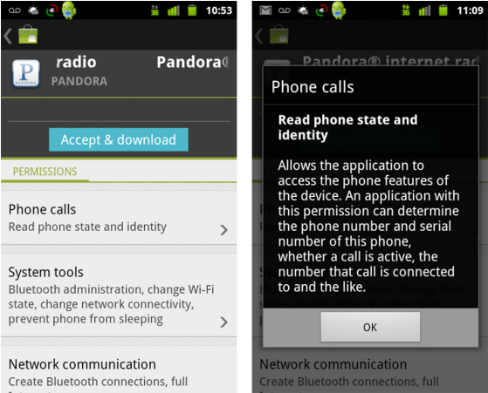**Figure 1: On the left, a screenshot of the Android Market’s final installation page, displaying the application’s permission requests. On the right, the permission dialog that appears if a user clicks on a permission warning.**

Users can weigh the permissions against their trust of the application and personal privacy concerns. The official Android Market provides every application with two installation pages. The first installation page includes a description, user reviews, screenshots, and a “Download” button. After pressing “Download,” the user arrives at a final installation page that includes the application’s requested permissions (Figure 1). Permissions are displayed as a three-layer warning: a large heading that states each permission’s general category, a small label that describes the specific permission, and a hidden details dialog. If an application requests multiple permissions in the same category, their labels will be grouped together under that category heading. If a user clicks on a permission, the details dialog opens. The details dialog may include examples of how malicious applications can abuse the permission (e.g., “Malicious applications can use this to send your data to other people”). The permission system gives users a binary choice: they can cancel the installation, or they can accept all of the permissions and proceed with installation. On most phones, Android users can also download applications from non-Google stores like the Amazon Appstore. When a user selects an application through an unofficial store, that store might not present permission information. However, Android’s installation system will always present the user with a permission page before the application is installed on the phone. Like the final installation page in the Android Market, the installer displays permissions as a multi-layer warning. This paper focuses on the Android Market’s installation process because the official Android Market is the primary distributor of Android applications.

**2.2 Smartphone Privacy**

Past studies on smartphone users’ privacy concerns have primarily focused on location tracking and sharing [6, 10, 29, 24, 36]. Although location sharing is an important aspect of smartphone privacy, only 2 of 134 Android permissions pertain to location. Concurrently, Roesner et al. [35] studied user expectations for location, copy-and-paste, camera, and SMS security. Our study encompasses all permissions and focuses on how users perceive the existing permission warnings. In concurrent and independent work, Kelley et al. [25] performed twenty semi-structured interviews to explore Android users’ feelings about and understanding of permissions. However, the scope of our study is much broader: we collected large-scale quantitative results, performed an observational study, and experimentally measured comprehension with multiple metrics. Their study ex-clusively reported qualitative data and did not address attention or behavior. Additionally, we designed our study to identify specific problems with the way permissions are presented. Android privacy researchers have built several tools to help users avoid privacy violations. Most research has focused on identifying malicious behavior [15, 19, 14, 13, 46, 33], without considering how to help users make informed security decisions. However, two sets of researchers have focused on usability. Howell and Schechter proposed the creation of a sensor-access widget, which visually notifies the user when a sensor like the camera is active [22]. Roesner et al. proposed user-driven access control: rather than asking users to review warnings, this approach builds permission-granting into existing user actions [35]. We focus on the usability of the existing system, rather than providing new tools or user interfaces.

**2.3 Warning Research**

Wogalter proposed a model of how humans process warning messages, known as the Communication-Human Information Processing (C-HIP) model [44]. The model formalizes the steps of a human’s experience between being shown a warning message and deciding whether or not to heed the warning. C-HIP assumes that the user is expected to immediately act upon the warning, which is appropriate for research on computer security dialogs. (Other researchers have focused on situations in which consumers need to recall warnings for later use [30].) Researchers in the area of usable security have begun to use Wogalter’s model to analyze the specific ways in which computer security dialogs can fail users. Cranor used the C-HIP model as the basis for her “human in the loop” framework, which addresses problems for designers of interactive systems [11]. Egelman et al. used the C-HIP model to examine the anti-phishing warnings used by two popular web browsers to determine how they could be improved [12]. They recommended differentiating severe warnings from less severe ones, providing recommendations to the user, and eliminating jargon. Sunshine et al. performed a followup study using the C-HIP model to examine web browser certificate warnings [40]. They concluded that warnings should be designed based on the severity of the threat model, and that it is important to take context into account when offering suggestions to the user. Some of these lessons could be applied to Android permission warnings to improve them. The Facebook Platform’s security warnings are similar to Android’s, in that a permission dialog is triggered when a third-party application requests access to personal data. King et al. asked participants whether they noticed the permission dialog before entering their survey, and only a minority responded affirmatively [26]. However, this result is not necessarily generalizable; the participants knew the survey application had been created by a privacy researcher, which likely decreased their interest in security indicators. They also presented survey participants with general comprehension questions about the Facebook platform, such as whether Facebook applications are created by Facebook. Half of participants were able to answer each of these questions correctly. Technology users’ feelings about privacy are complicated and often contradictory. When asked directly about their privacy preferences, most surveys have found that people are very protective of their personal data [3, 9]. However, users’ actions do not always correspond to their professed preferences [4, 23]. This may be because users overestimate their privacy concerns or do not understand the ramifications of their actions (i.e., the user does not understand that the action violates his or her privacy preferences). As such, we design our inquiry into Android permissions to be robust to over-reporting of security concerns by directly observing users and asking questions about users’ past actions.

**3. METHODOLOGY**

We surveyed 308 Android users with an Internet survey and interviewed 25 Android users in a laboratory study. We designed the two studies to validate each other. We recruited Internet survey respondents with AdMob advertisements and laboratory study participants with Craigslist advertisements; although both recruitment procedures might introduce bias, it is unlikely that they introduced the same biases. We piloted our studies with 50 AdMob-recruited Internet respondents and interviews of acquaintances.

**3.1 Internet Survey**

In September 2011, we recruited Android users to answer an Internet survey about Android permissions. The purpose of this survey was to gauge how widely users understand and consider Android permissions. To recruit respondents, we commissioned an advertising campaign using AdMob’s Android advertising service. Our advertisement was displayed in applications on Android devices in the U.S. and Canada. (The advertisement did not appear on web sites.) As an incentive to participate, each person who completed a survey received a free MP3 download from Amazon.com.

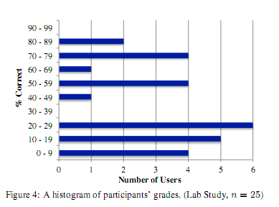

The advertisement included our university’s name and said, “Survey for free Amazon MP3.” We recruited people with AdMob advertisements because doing so restricted survey respondents to those using applications on Android devices. We paid AdMob $0.116 per click and received 31, 984 visitors, of which 1, 994 (1%) began and 350 (17.5%) completed the survey. The rate at which people began the survey was likely influenced by the high rate of accidental clicks on advertisements on mobile devices [2] and our request that only people age 18 and over take the survey. Among people who started the survey, the completion rate was likely influenced by the difficulty of completing a survey on a phone. We ran the advertisement for two hours, and respondents completed it in an average of seven minutes. We filtered out respondents who (1) stated that they were under 18, (2) had non-Android user-agent strings, or (3) appeared to be duplicates based on their IP addresses and user-agent strings. This left us with 326 unique responses. We designed our survey to make cheating (i.e., false responses to receive the MP3) easy and obvious by making every question optional and providing an “I don’t know” option for each question. Survey responses fell into two distinct groups: responses in which all but two or three questions were complete, and responses in which only one or two questions were complete. (Complete questions are neither blank nor “I don’t know.”) We filtered out responses in the latter group. This resulted in a total of 308 valid responses. The 308 respondents reported that they were 50% male and 49% female, with the remainder declining to report their gender. Respondents indicated that their age distribution was: 28% between the ages of 18 and 28, 28% between the ages of 29 and 39, 22% between the ages of 40 and 50, 15% between the ages of 51 and 61, and 5% over the age of 62.

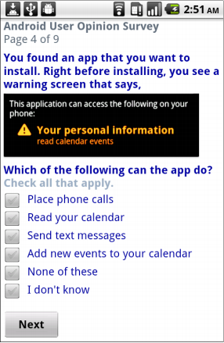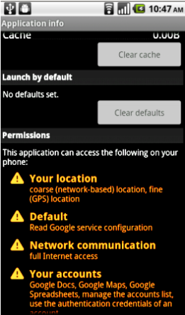

**Figure 2: Screenshot of a quiz question from the Internet survey.**

**Figure 3:Screenshot of permissions on an application’s Settings page.**

**3.2 Laboratory Study**

In October 2011, we recruited 25 local Android users for a laboratory study. The primary purpose of the laboratory study was to supplement the Internet survey with detailed and explanatory data. We also designed the attention and behavior portions of the interview to avoid any over-reporting problems that might have influenced the Internet survey. To recruit participants, we posted a Craigslist ad for the San Francisco Bay Area. Our advertisement offered people $60 to participate in an hour-long interview about how they “choose and use Android applications.” In order to be eligible for the laboratory study, we required that participants owned an Android phone and used applications. We also asked study applicants to look at a screenshot and tell us whether they had the new or old version of the Android Market.

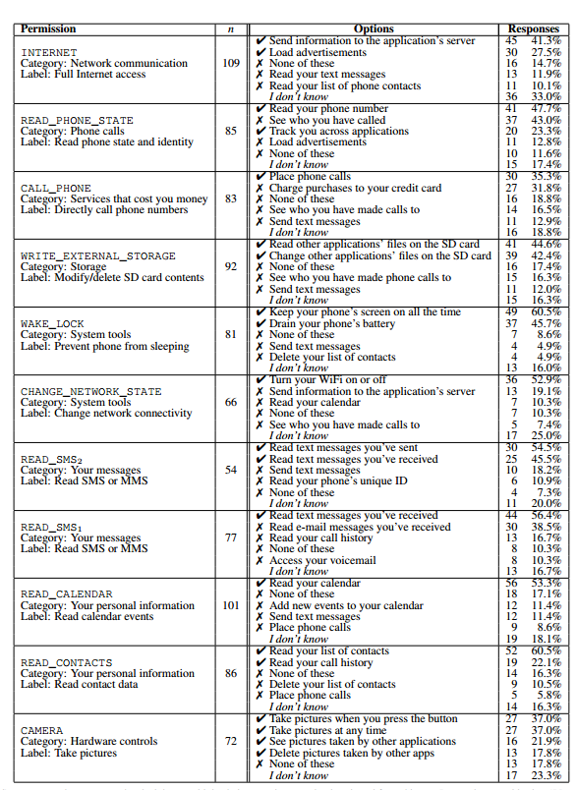

**REFERENCES**

[1] AdMob Mobile Metrics Report. AdMob , Android Security Overview,2010.

[2] How Consumers Interact with Mobile App Advertising. Harris Interactive Survey, December 2011.

[3] M. Ackerman, L. Cranor, and J. Reagle. Privacy in e-commerce: examining user scenarios and privacy preferences. In Proceedings of the ACM Conference on Electronic Commerce, 1999.

[4] A. Acquisti. Privacy in electronic commerce and the economics of immediate gratification. In Proceedings of the ACM Electronic Commerce Conference (ACM EC), 2004.

[5] Android Open Source Project. Android Security Overview, 2012.

[6] L. Barkhuus and A. Dey. Location-based services for mobile telephony: a study of users’ privacy concerns. In Proceedings of the International Conference on Human-Computer Interaction, 2003.

[7] J. R. Bettman. An Information Processing Theory of Consumer Choice. Addison-Wesley Publishing Company, 1979.

[8] N. J. Blunch. Position Bias in Multiple-Choice Questions. Journal of Marketing Research, 1984.

[9] T. Buchanan, C. Paine, A. N. Joinson, and U.-D. Reips. Development of measures of online privacy concern and protection for use on the Internet. Journal of the American Society for Information Science and Technology, 2007.

[10] S. Consolvo, I. E. Smith, T. Matthews, A. LaMarca, J. Tabert, and P. Powledge. Location disclosure to social relations: why, when, & what people want to share. In Proceedings of the ACM CHI Conference on Human Factors in Computing Systems, 2005.

[11] L. F. Cranor. A Framework for Reasoning about the Human in the Loop. In Proceedings of the Conference on Usability, Psychology, and Security. USENIX Association, 2008.

[12] S. Egelman, L. F. Cranor, and J. Hong. You’ve Been Warned: An empirical study of the effectiveness of web browser phishing warnings. In Proceedings of the ACM CHI Conference on Human Factors in Computing Systems, 2008.

[13] W. Enck, P. Gilbert, B.-G. Chun, L. P. Cox, J. Jung, P. McDaniel, and A. N. Sheth. TaintDroid: An Information-Flow Tracking System for Realtime Privacy Monitoring on Smartphones. In Proceedings of the Symposium on Operating Systems Design and Implementation (OSDI), 2010.

[14] W. Enck, D. Octeau, P. McDaniel, and S. Chaudhuri. A study of Android application security. In Proceedings of the USENIX Security Symposium, 2011.

[15] W. Enck, M. Ongtang, and P. McDaniel. On lightweight mobile phone application certification. In Proceedings of the ACM Conference on Computer and Communication Security (CCS), 2009

**安卓系统权限：**

**用户对此的关注、理解和反应**

计算机信息科学学院 加州大学伯克利分校

**摘要**

Android的权限系统旨在告知用户安装应用程序时可能存在的风险。当用户安装应用程序时，他(或她)有机会检查程序的权限请求，如果权限过高或不合适，则可以选择取消安装。

我们确保Android权限系统能有效的警告用户。特别的，我们还会评估用户在安装过程中是否注意、理解和正确处理授权信息。我们进行了两项可行性研究：一项针对308名安卓用户的网上调查和另外一项实验室研究，我们采访并观察了25名安卓用户。事实证明研究参与者的注意力和理解力都很低：网络调查和实验室研究发现，仅有17%的参与者在安装过程中注意到许可和3%的网络调查对象能正确回答所有三个许可理解问题。这表明当前安卓授权警告并不能帮助大多数用户做出正确的安全决策。然而，还是有少数的用户表示了对许可警告的认识和合理的理解。我们提出了改进用户关注和理解的建议，同意也意味着新的挑战

**术语**

用户行为，安全性

**关键词**

安卓，智能手机，移动手机，用户安全

**1 引言**

安卓鼓励第三方应用市场的蓬勃发展。截至2011年7月，安卓市场已经包含了超过25万个应用程序，这些应用程序已经被下载60亿次之多。不幸的是，安卓平台的增长已经引发了居心不良的开发者的兴趣。安卓灰色软件手机了过多的个人信息(例如以营销为目的)，恶意软件收集数据或者发送推广信息以获取利润。灰色软件和恶意软件都在安卓市场上被发现，并且增长速度越发加快。

谷歌不会审查或限制安卓应用程序，但是安卓会使用权限来提醒用户设计隐私和手机安全的授权申请。

他或者她将看到显示的应用程序申请的权限列表，这个列表确定了应用程序在安装时可以访问的所有手机资源。例如，带有sendsms权限的程序可以发送文本信息，但是没有该许可的程序则不能，如果用户对应用程序的权限请求感到难以接受，他便可以取消安装。除了安装之外，用户在任何时候都将看不到权限提醒。

在本文中，我们将探讨Android权限是否是能够实现其声明目的的可用安全指示器：“告知用户他们的应用程序有哪些功能”。我们的调查基于Wogalter的通信-人类信息处理（C-HIP）模型，该模型提供了一个框架，用于构建预警研究[14]。C-HIP模型确定了发出警告和用户最终行为之间的一组步骤。我们将每个步骤与一个研究问题联系起来：

1.关注点切换和做出选择。在安装应用程序之前，用户是否会注意到权限？用户需要将关注焦点从主任务切换（即安装）到权限警告，她需要将注意力集中在许可警告上，以便足够长的时间来阅读和评估它们。

2.理解和记忆。用户是否理解权限与应用程序风险的对应关系？用户需要了解权限的范围和含义。

3.态度和信念。用户是否相信权限能够准确地传达风险？用户是否信任权限系统来限制应用程序的能力？

4. 动机。用户是否有动机考虑权限？用户是否关心他们手机的隐私和安全？他们是否会认为应用程序是威胁？

5.行为。权限是否影响用户的安装决策？用户是否因为权限而取消安装？用户不应该安装权限超过其舒适阈值的应用程序。

每一步都是至关重要的：任何一步的可用性的失败都会使所有后续的步骤变得无关紧要。我们进行了两项可用性研究来解决注意力、理解和行为问题。首先，我们调查了308名Android用户，我们使用互联网问卷来收集关于他们理解和使用权限的数据。接下来，我们在一项实验室研究中观察并采访了25位Android用户，以收集细微的数据。这两项研究是相互确认和验证的。我们不研究态度或动机，因为我们发现大多数用户无法通过注意力和理解步骤。我们的主要发现是:

•注意。在互联网调查和实验室研究中，17%的参与者在给定的安装过程中注意到权限。与此同时，42%的实验室参与者不知道存在许可的存在。

•理解。总的来说，参与者的理解率非常低。只有3%的互联网调查对象能够正确回答三个理解问题。然而，24%的实验室研究参与者表现出了有能力理解——尽管是不完美的理解。

•行为。大多数互联网调查受访者声称，由于至少一次的许可，他们决定不安装应用程序。20%的实验室研究参与者能够提供关于权限导致他们取消安装的具体细节。

我们的研究结果表明，Android的许可系统既不是完全的成功，也不是完全的失败。由于注意力和理解率低，仅凭权限不能保护大多数用户免受不受欢迎的应用程序（例如、恶意软件或灰色软件)的骚扰。然而，少数的实验室研究参与者（20%）表现出对权限的认识和合理的理解率（理解等级为70%或更高）。如果用户对应用程序许可的意见可以通过用户评审成功地进行沟通，那么这一少数人就足以保护其他人。我们还发现，有些人根据权限改变了他们的行为，这表明用户在安装过程中可以接受安全和隐私警告。

我们提供以下:

•Android权限旨在告知用户安装应用程序的风险。我们也将评估Android权限是否是有效的安全指标。

•研究人员推测，Android许可警告被部分用户忽略。我们做了两项研究来调查人们在实践中如何使用许可;而据我们所知，我们是第一个提供定量数据的团队。

•我们探讨了用户不注意或理解Android权限的原因，并且我们指出了授予权限的具体问题。

**2 背景和相关工作**

在本节中，我们将概述Android权限和安装过程。然后我们介绍了一些有关智能手机隐私和警告效果的相关文献。

**2.1 关于安卓权限**

为了保护用户，应用程序对手机资源的访问会受到权限的限制。应用程序必须获得权限，以便使用像照相机、麦克风或呼叫记录这样的敏感资源。例如，应用程序必须具有readcontacts权限，以便读取用户电话簿中的条目。android2.2定义了134项权限。获得权限是一个两步的过程。首先，应用程序开发人员声明，他或她的应用程序需要在与应用程序打包的文件中获得一定的权限。其次，用户必须在安装之前批准所请求的权限。每个应用程序都有自己的权限集，以反映其功能和需求。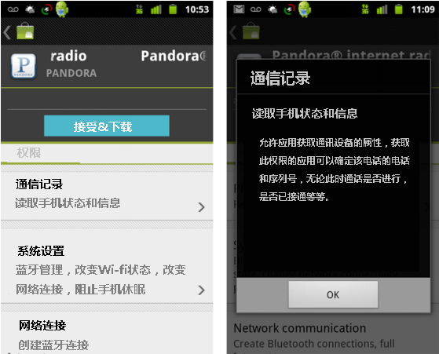

图1：左边是Android Market的最终安装页面的截图，显示了应用程序的权限请求。在右边，如果用户点击了权限警告，就会出现权限对话框。

用户可以根据他们对应用程序的信任和个人隐私问题来权衡权限。官方的安卓应用市场为每个应用程序提供了两个安装页面。第一个安装页面包括一个描述、用户评论、屏幕截图和一个“下载”按钮。在按下“下载”之后，用户到达一个最终的安装页面，其中包括应用程序的请求权限（图1）。权限显示为一个三层警告：一个大标题，表示每个权限的一般类别，一个描述特定权限的小标签，以及一个隐藏的细节对话框。如果一个应用程序请求同一个类别中的多个权限，那么它们的标签将被分组在该类别标题下。如果用户单击权限，则打开“细节”对话框。详细信息对话框可能包括恶意应用程序如何滥用许可的示例（例如，“恶意应用程序可以使用它将您的数据发送给其他人”）。权限系统为用户提供了一个选择：他们可以取消安装，或者他们可以接受所有的权限，然后继续安装。在大多数手机上，Android用户也可以从非谷歌商店下载应用，比如亚马逊应用商店。当用户通过非官方商店选择应用程序时，该商店可能不提供权限信息。然而，Android的安装系统将会在应用程序安装在手机上之前，向用户提供一个权限页面。就像Android市场上的最终安装页面一样，安装程序显示权限是一个多层警告。这篇文章关注的是Android市场的安装过程，因为官方的Android市场是Android应用的主要分销商。

**2.2智能手机隐私**

过去对智能手机用户隐私问题的研究主要集中在位置跟踪和分享。尽管位置共享是智能手机隐私的一个重要方面，但在134个Android许可中只有2个属于定位范畴。与此同时，Roesner等人研究了用户对位置、复制粘贴、摄像头和短信安全的期望。与之不同，我们的研究包含了所有的权限，并关注用户如何感知现有的权限警告。在并行和独立的工作中，凯利等人进行了20次半结构化的访谈，以探索Android用户对权限的感受和理解。然而，我们的研究范围更广：我们收集了大量的定量结果，进行了一项观察性研究，并通过实验测量了多种指标。而可以注意到，其他团队的研究仅报告了定性的数据，没有注意到注意力或行为。此外，我们设计了科学的研究步骤，以识别出授予权限的特定问题。Android隐私研究人员已经开发了一些工具来帮助用户避免侵犯隐私。大多数研究都集中在识别恶意行为，而不考虑如何帮助用户做出明智的安全决策。然而，两组研究人员关注的是可用性。Howell和Schechter提出了一个传感器访问小部件的创建，当一个传感器像摄像头一样活跃时，它会在视觉上通知用户。Roesner等人提出了用户驱动的访问控制：该方法不是要求用户查看警告，而是在现有用户操作中建立许可。我们关注的是现有系统的可用性，而不是提供新的工具或用户界面。

**2.3预警研究**

Wogalter提出了一种人类处理警告信息的模型，即通信-人类信息处理（C-HIP）模型。该模型将一个人的经验的步骤形式化，在显示警告信息和决定是否注意警告之间。C-HIP假定用户将立即对警告进行操作，这对于计算机安全对话框的研究是合适的。（其他研究人员关注的是消费者需要记住警告的情况，以便以后使用。）可用安全领域的研究人员已经开始使用Wogalter的模型来分析计算机安全对话框可能导致用户失败的具体方式。克兰诺尔使用C-HIP模型作为她的“人在循环”框架的基础，该框架解决了交互系统设计者的问题。Egelman等人使用C-HIP模型检查了两种流行的web浏览器使用的反钓鱼警告，以确定如何改进它们。他们建议将严重警告与不太严重的警告区分开来，向用户提供建议，并减少或消除专业术语。Sunshine等人利用C-HIP模型进行了一项后续研究，以检查web浏览器证书警告。他们的结论是，应该根据威胁模型的严重程度来设计警告，并且在向用户提供建议时考虑上下文是很重要的。其中的一些教训可以应用到Android的许可警告中去改进它们。Facebook平台的安全警告类似于Android，因为当第三方应用程序请求访问个人数据时，会触发一个权限对话框。King等人询问参与者在进入调查前是否注意到了许可对话框，只有少数人肯定地回答了。然而，这个结果并不一定是可推广的，因为参与者已经知道这项调查申请是由一位隐私研究人员创建的，这可能会降低他们对安全指标的兴趣。他们还向调查参与者展示了关于Facebook平台的一般理解问题，比如Facebook的应用程序是否由Facebook创建。一半的参与者能够正确地回答每一个问题。用户对隐私的感觉是复杂的，而且往往是相互矛盾的。当被直接问及他们的隐私偏好时，大多数调查发现，人们非常保护自己的个人数据。然而，用户的行为并不总是与他们所宣称的偏好相一致。这可能是因为用户高估了他们的隐私问题，或者不理解他们行为的后果（例如：用户不理解这个行为违反了他或她的隐私偏好）。

**3 方法**

我们对308名Android用户进行了一项互联网调查，并在一项实验室研究中采访了25名Android用户。我们设计了这两项研究来验证彼此。我们招募了互联网调查的受访者，在Craigslist上做广告和实验室研究参与者;尽管这两种招聘程序都可能引入偏见，但他们不太可能引入同样的偏见。我们用50名admob招募的互联网应答者和熟人的访谈来验证我们的研究。

**3.1网络调查**

2011年9月，我们招募了许多Android用户，以回应一项关于Android权限的互联网调查。这项调查的目的是为了评估用户对Android权限的理解和考虑。为了招募受访者，我们委托AdMob的Android广告服务进行广告宣传。我们的广告在美国和加拿大的Android设备上显示。（广告没有出现在网站上。）作为一种参与的回馈奖励，每个完成调查的人都从亚马逊网站获得了免费的MP3下载。这则广告包括我们大学的名字，并说：“免费的亚马逊MP3调查。”

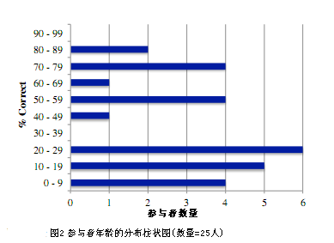

我们招募了AdMob广告的人，因为他们对那些在Android设备上使用应用程序的人进行了限制调查。我们每次点击支付AdMob 0.116美元，共记录到31,984名访客，其中994人（1%）参与了调差，350人（17.5%）完成了调查。人们开始调查的速度很可能受到移动设备广告意外点击率高的影响，以及我们要求只有18岁及以上的人参加调查的要求。在开始这项调查的人中，完成率很可能是受电话调查的困难影响。我们做了两个小时的广告，调查对象平均完成了7分钟。我们过滤掉了那些（1）表示他们未满18岁，（2）非android用户，或者（3）同一IP使用用户代理重复参与调查。这给我们留下了326个确定可信的回应。我们设计了我们的调查来反作弊，通过设置每个问题都是可选的，并为每个问题提供一个“我不知道”的选项，这表明调查是很容易做出选择的。调查问卷分为两组：一组是完整的回答，只有两三个问题，只有一两个问题的回答是完整的。（完整的问题既不是空的，也不是“我不知道”），我们过滤了后一组的反应。这导致了总共收到308个有意义的调查结果。308位受访者报告表示，他们其中有50%的男性和49%的女性，其余的人则拒绝报告他们的性别。受访者表示，他们的年龄分布是：28%在18岁至28岁之间，28%在29岁至39岁之间，22%在40岁至50岁之间，15%在51岁至61岁之间，5%在62岁以上。

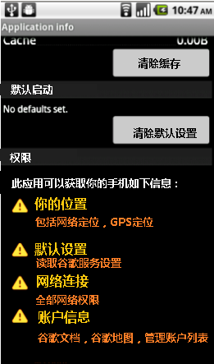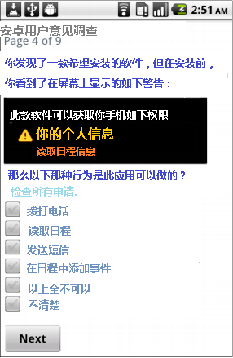

图3来自互联网调查的一个小测试题截图 图4 应用程序设置页面权限的屏幕截图

**3.2实验室研究**

2011年10月，我们招募了25名当地的Android用户进行实验室研究。实验室研究的主要目的是用详细的和解释性的数据补充互联网调查。我们还设计了面试的注意力和行为部分，以避免任何可能影响互联网调查的问题。为了招募参与者，我们在Craigslist上发布了一个旧金山湾地区的广告。我们的广告为人们提供了60美元的参与奖励，让他们参与一个小时的采访，内容是关于他们如何“选择和使用Android应用”。“为了获得实验室研究的资格，我们要求参与者拥有一部Android手机和使用的应用程序。我们还要求研究人员查看屏幕截图，告诉我们他们是否有新的或旧版本的安卓应用软件市场。

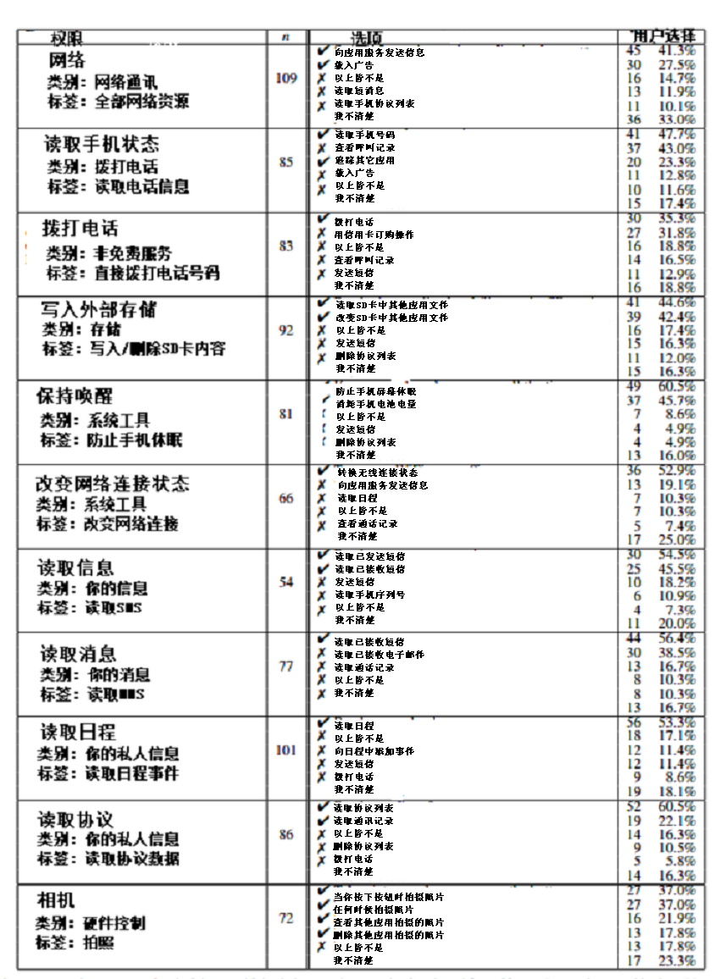

图5 用户对各权限具体理解调查